Центр мониторинга качества образования

Стартовая диагностика учащихся на входе в школу и оценка их прогресса за первый год обучения:
Республика Татарстан

Москва, 2018

Оглавление

Введение 3
Россия: почему iPIPS? 4
Описание инструмента iPIPS 6
Процедура тестирования 8
Информационная безопасность 9
Выборка исследования 10
Оценивание участников и измерение прогресса 17
Результаты когнитивного обследования первоклассников 20
Школы Татарстана 20
Факторы, связанные с различиями в результатах учеников в конце первого года обучения в школе 73
Социальные и эмоциональные характеристики первоклассников и их связь с успешностью ребенка в адаптационный период 85
Объединение учеников в группы по уровню их когнитивного и некогнитивного развития 92
Результаты опроса учителей 95
Заключение 105

Введение

Инструмент iPIPS разрабатывается с 1994 года Центром оценки и мониторинга Университета Дарема, Великобритания, а с 2014 года — Центром мониторинга качества образования Института образования НИУ «Высшая школа экономики». Инструмент ориентирован на учителей, поскольку дает им многостороннюю оценку когнитивного и некогнитивного развития ребенка, диагностирует ребенка на старте школьного обучения, оценивает его личную историю и то, чего ребенок достиг за год учебы в первом классе. Учитель может использовать диагностику, чтобы глубже понять возможности и потребности ребенка в начале года, а затем, получив независимую оценку прогресса ребенка в конце года, увидеть реальный индивидуальный прогресс каждого ученика.
Инструмент создан как стартовый показатель, относительно которого можно проследить развитие детей в первые годы обучения в школе. Благодаря отличным доказанным качествам инструмент применяют для исследования и сопоставлений прогресса детей в национальном масштабе и в сравнении с другими странами.
На сегодняшний день инструментом iPIPS в качестве мониторинговой системы пользуются тысячи школ Великобритании, Австралии, Новой Зеландии и других стран. Он переведен на арабский, голландский, китайский, немецкий, словенский, японский язык, и конечно на русский язык.
Учитывая, что в Великобритании и России дети приходят в школу в разном возрасте (российские дети в среднем на два года старше), инструмент нельзя было просто перевести, потребовалась большая работа по разработке новых заданий, более подходящих для российских детей. Эта работа была проведена совместно с Университетом Дарема.
Первоначально инструмент iPIPS разрабатывался нами как инструмент для проведения международного исследования. Но в процессе развития проекта, по мере взаимодействия со специалистами в области дошкольного и начального школьного образования, а также после проведения апробации инструмента в одном из регионов РФ, мы пришли к выводу о том, что существуют две параллельные линии развития iPIPS в нашей стране. Во-первых, iPIPS имеет потенциал международного сравнительного исследования, в котором при участии других стран и поддержке ОЭСР будут исследоваться и сравниваться между собой достижения первоклассников в разных странах. Во-вторых, iPIPS востребован как независимый мониторинговый инструмент для использования внутри России.
По предварительным результатам исследований можно сделать заключение о высоком качестве инструмента iPIPS, что позволяет надеяться на его востребованность в российских субъектах федерации в качестве инструмента для мониторинга успехов учащихся, поскольку iPIPS позволяет комплексно продиагностировать детей на входе в систему образования и измерить их индивидуальный прогресс в конце первого года обучения.

Россия: почему iPIPS?
Около двух десятилетий Россия активно участвует в международных исследованиях оценки образовательных достижений учащихся, таких как PIRLS, TIMSS, PISA. Эти исследования дают обширные данные о качестве образования в конце начальной и в основной школе в нашей стране, а также в сравнении с другими странами.
Однако остается вопрос о том, что происходит с ребенком в системе образования в начальной школе? Существует ряд российских и зарубежных исследований, посвященных связи между образовательными достижениями ребенка и его семейной средой. Но когда и как проявляет себя эта связь? С каким уровнем когнитивного и некогнитивного развития приходят дети в первый класс, и какой прогресс их ждет в первый год обучения? Каков вклад раннего развития ребенка в его дальнейшую успешность в младших классах? Какую роль школьная образовательная среда играет в индивидуальном прогрессе ребенка в начальной школе? До сих пор в нашей стране не проводилось исследования, позволяющего оценить самые разные аспекты данной проблематики и ответить на эти и многие другие вопросы, касающиеся начала школьной жизни ребенка.
При этом было бы несправедливо сказать о том, что исследовательское и инструментальное поле в области начального школьного образования пустует. Стартовая диагностика ребенка, предназначенная для оценки уровня его готовности к в школе, для выявления его индивидуальных качеств и для прогнозирования потенциальных трудностей в обучении, является предметом пристального внимания со стороны научного сообщества.
В российском психолого-педагогическом дискурсе чаще всего можно встретить два основных понятия, характеризующие степень подготовленности ребенка к школе: это школьная зрелость и готовность к школе. Имена педагогов и психологов, которыми данная сфера, разумеется, не исчерпывается, – это Л.С. Выготский, Д.Б. Эльконин, Л.И. Божович., Л.А. Венгер, А.Л. Венгер, А.В. Запорожец, В.А. Гуткина и другие исследователи.
Эксперты выделяют подтипы (или виды) готовности к школе. Так, в «Концептуальных основах организации образовательного процесса с детьми старшего дошкольного возраста (5 – 7 лет) для построения непрерывного содержания дошкольного и начального общего образования», разработанной сотрудниками Института общего образования и Центра «Дошкольное детство» им. А.В. Запорожца выделяются, например, физическая готовность к школе, личностная готовность, а также интеллектуальная готовность.
Однако единого мнения о том, что представляет собой готовность к школе, на сегодняшний день не существует. Методик стартовой диагностики ребенка, которые применяются в России сегодня, довольно много. К примеру, уровень психофизиологической зрелости ребенка фиксируется с помощью теста глазодвигательной координации Кернса-Йирасека, уровень интеллектуальной зрелости определяют по таким методикам, как «10 слов», «Рассказ по картинке», уровень личностной зрелости оценивают, например, по «Методике определения школьной мотивации Н.Г.Лускановой», методике «Домики», наконец, уровень социальной зрелости определяется беседой, наблюдением, методикой «Рукавички», социометрической процедурой,,,.
Описанные методики годами используются в России. Они охватывают широкий круг явлений, им доверяют, они признаются психологическим и педагогическим сообществом. Тем не менее, у них есть определенные недостатки. Во-первых, проводящий диагностику специалист должен обладать высокой квалификацией и существенным опытом. Значительные временные затраты также затрудняют массовое использование этих методик. Во-вторых, проведено крайне мало исследований, посвященных обоснованию качества этих методик, их надежности и валидности. В-третьих, эти методики не позволяют измерить индивидуальный прогресс ребенка в течение первого года обучения в школе. Наконец, в-четвертых, эти методики слишком хорошо известны педагогам, психологам, логопедам и даже просто изложены в Интернете. Многих будущих первоклассников целенаправленно «тренируют» на выполнение заданий этих методик на различных частных курсах подготовки к школе и в домашних условиях, из-за чего эти «раскрытые» методики теряют свою диагностическую ценность.
Инструмент iPIPS, используемый в настоящем исследовании, обладает целым рядом преимуществ, позволяющих говорить о желательности его применения в нашей стране. Во-первых, iPIPS разработан в соответствии с последними достижениями мировой науки о тестировании. Во-вторых, это качественный стандартизированный инструмент с доказанными психометрическими свойствами и валидностью. Он признан в мире. В-третьих, в нем разработана специальная техника измерений, позволяющая оценить индивидуальный прогресс ребенка в течение первого года обучения. Измерение индивидуального прогресса относится к сложным процедурам, которые невозможно провести в рамках традиционного (классического) подхода к тестированию. И наконец, iPIPS создан в формате компьютерного адаптивного тестирования, то есть, оценивание проходит в игровой форме с помощью интервьюера, что позволяет максимально щадяще и с высокой точностью оценить каждого конкретного ребенка. Ребенок воспринимает тестирование как игру, не испытывая стресса, обычного при традиционных формах оценивания детей.
Дополнительным преимуществом инструмента iPIPS является его комплексный подход к оценке образовательных достижений учащихся. С помощью этого инструмента оценивают, как стартовую точку ребенка, так и динамику его образовательных достижений в двух базовых областях: математике и чтении. Помимо этого, в диагностике используется контекстная информации об условиях, в которых жил и развивался ребенок до того, как пошел в школу, о его семье и принятых в ней подходах к воспитанию. Отдельное внимание уделено практикам школьных учителей. Наконец, что немаловажно, помимо оценивания предметных навыков iPIPS включает в себя оценку социального и эмоционального развития ребенка.
Именно с учетом всех этих возможностей инструмент iPIPS был выбран нами для решения задачи стартовой диагностики детей на входе в начальную школу и измерения их индивидуального прогресса по окончании первого класса.

Описание инструмента iPIPS
Процесс обследования начинается с первичного тестирования, которое проводится вскоре после начала занятий детей в первом классе: в конце сентября или начале октября. Первичная диагностика имеет две цели: предоставить в распоряжение учителя полезную информацию на этапе знакомства с классом, а также установить точку отсчета в измерении образовательных достижений учеников. Второй цикл обследования происходит в конце первого класса – в мае. Цель второго этапа – измерить индивидуальный прогресс ребенка за первый год обучения.
По результатам первичного (и последующего) тестирования детей сообщаются баллы каждого ребенка за блоки «Представления о чтении», «Представления о математике» и «Фонематическая грамотность».
Набор заданий, используемый для диагностики ребенка, включает в себя несколько блоков:
- Письмо – (задание, призванное оценить умение ребенка писать)
- Словарный запас:
  - (пассивный словарный запас и знание частотных слов)
- Фонематический блок, включающий
  - Задания на повторение слов (знакомых, незнакомых и несуществующих)
  - Задания на рифмование слов (с опорой на изображение рифмующихся слов)
- Представления о чтении:
  - Структура текста (знание заглавных и прописных букв, понятий начала и конца предложений, точки и пр.)
  - Знание букв
  - Чтение слов (узнавание графической оболочки слова)
  - Чтение короткой истории (декодирование текста)
  - Чтение на понимание
- Представления о математике
  - Простой счет (сосчитать количество нарисованных объектов)
  - Простое сложение и вычитание (прибавление или вычитание изображенных объектов)
  - Знание чисел
  - Математические задачи (логические задачи, задачи с символами и без, текстовые задачи, контекстные задачи)
В совокупности задания диагностики позволяют очень конкретно оценить знания и навыки детей на момент начала их обучения в школе. Предполагается, что в первом классе дети не обязаны обладать знаниями по перечисленным выше областям: сформировать их является задачей школы. Но в реальности дети бывают хорошо подготовленными к началу учебы в школе, и для того, чтобы обоснованно судить о прогрессе каждого ученика, необходимо знать, на каком уровне он находился, когда только пришел в школу.
Выше уже упоминалось, что в исследовании отслеживаются не только когнитивные, но и некогнитивные навыки детей. Социальное и эмоциональное развитие детей оценивают их учителя по специальным опросникам, в онлайн-форме. Учитель последовательно оценивает каждого ребенка по 11 параметрам:
- Привыкание ребенка к школе
- Независимость ребенка при взаимодействии с окружающими
- Уверенность ребенка в себе при взаимодействии с окружающими в школе
- Сосредоточенность на занятиях, которыми руководит учитель
- Сосредоточенность в самостоятельных занятиях
- Поведение (включая понимание последствий своих поступков для себя и окружающих)
- Взаимоотношения со сверстниками
- Взаимоотношения со взрослыми
- Умение ребенка следовать правилам
- Культурное развитие
- Коммуникация с окружающими
В совокупности с показателями когнитивной части исследования это дает представление об индивидуальном развитии каждого ребенка в очень важный период его адаптации к школе.
Кроме этого, на втором этапе обследования, который проводится весной, учителя вновь заполняют опросник социального и эмоционального развития учеников. Это позволяет отследить динамику социального и эмоционального развития первоклассников и связать ее с их учебным прогрессом.
Мы также просим учителей оценить то, насколько ребенок адаптирован с точки зрения поведения в обществе с помощью следующих дополнительных шкал:
- Безопасность
- Гигиена
- Отношение к вещам
- Вежливость
- Самоорганизация
- Достижение целей
- Работа с другими
- Управление эмоциями.
Наконец, в ходе обследования происходит сбор контекстной информации с помощью анкет для учителей и родителей. Анкета для родителей состоит из следующих блоков: ресурсы семьи (образовательные и бытовые); материальное положение; образование и профессиональный статус родителей; национальность и язык семьи; социализация ребенка до школы (включая оценку родителями детсада); воспитательные практики в семье и др.
Таким образом, концептуальная рамка исследования позволяет комплексно оценить каждого ребенка.

Процедура тестирования

Процедура тестирования сконструирована в виде исследования-игры, чтобы обеспечить максимально мягкие и комфортные для учащихся условия оценивания. В течение 20-30 минут (в зависимости от уровня ребенка) специально обученный интервьюер сопровождает процесс компьютерного адаптивного тестирования каждого первоклассника: ребенок следует указаниям компьютерной программы (говорящей голосом профессионального диктора) и выполняет ряд увлекательных заданий, а интервьюер фиксирует ответы ребенка. Благодаря разнообразию заданий, ребенок не успевает заскучать или устать. Во время оценивания первоклассники пишут, повторяют вслух слова, подбирают рифмы, отвечают на вопросы по картинкам, решают задачи и примеры, читают тексты с игровыми ловушками и прочее.
Тестирование проводится онлайн. Для интервьюеров были разработаны подробные инструкции по входу в программу и проведению тестирования. Адаптивный алгоритм позволяет подобрать такие задания, которые соответствуют уровню обследуемого ребенка. С его помощью оценивание проходит быстро, мягко, но при этом очень точно и эффективно.

Информационная безопасность

Учитывая то, что в проекте собираются индивидуальные данные от большой группы детей, большое внимание было уделено информационной безопасности.
Во-первых, соблюдая федеральный закон о защите персональных данных, мы запрашиваем согласие родителей на тестирование детей и обработку данных. Правовым управлением Института образования НИУ ВШЭ были специально подготовлены шаблоны заявления родителей о согласии на обработку персональных данных. В обследовании участвуют только те дети, чьи родители дали свое согласие в предусмотренной форме.
Во-вторых, на всех этапах исследования данные обрабатываются анонимно по идентификационным номерам детей. Имена детей соотносятся с результатами только при подготовке отчета для школы.
В-третьих, процедура тестирования и передачи данных разработана с учетом тщательной защиты информации. Протоколы тестирования детей на компьютерах зашифрованы с защитой от декодирования посторонними лицами. Все люди, которые имеют доступ к материалам тестирования, подписывают соглашение о конфиденциальности. Все данные обрабатываются и хранятся в обезличенном виде, идентификаторы и имена детей сопоставляются только в момент формирования отчета для авторизованного пользователя.

Выборка исследования

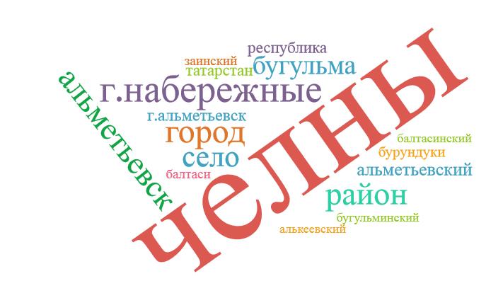
При проведении второго этапа исследования iPIPS в 2018 г. в Татарстане использовалась та же выборка учащихся, что и осенью 2017 г. Выборка была репрезентативна, составлена на основании данных, предоставленных РЦМКО Республики Татарстан, общий объем выборки планировался на уровне 5000 детей. Единицей выборки считается класс, который выбирался случайным образом среди всех первых классов отобранной школы.
Генеральной совокупностью для составления выборки являются все учащиеся 1-ых классов Татарстана кроме г. Казани. Основаниями для стратификации выборки являлись тип школы (общеобразовательная, гимназия или школа с углубленным изучением предметов) и ее местоположение (район Татарстана). В таблице 1 приведены данные о составлении выборки по районам Татарстана, в таблице 2 показано распределение школ по типу по генеральной совокупности. Данные о генеральной совокупности были собраны в ходе проекта 2015-2016 г.

Таблица 1. Генеральная совокупность (учащиеся 1-ых классов Республики Татарстан)
Район | Генеральная совокупность |  |  | Примерное число первоклассников в выборке
 | Количество  1-ых классов | Количество детей | Процент | Количество
Аксубаевский | 35 | 298 | 3% | 132
Альметьевский | 106 | 2396 | 21% | 1060
Алькеевский | 37 | 209 | 2% | 92
Апастовский | 11 | 128 | 1% | 57
Балтасинский | 6 | 206 | 2% | 91
Бугульминский | 58 | 1223 | 11% | 541
Верхнеуслонский | 18 | 158 | 1,1% | 70
Дрожжановский | 6 | 49 | 0,4% | 22
Заинский | 5 | 387 | 3% | 171
Лаишевский | 27 | 475 | 4,2% | 210
Набережные Челны | 194 | 5151 | 46% | 2279
Сармановский | 29 | 374 | 3% | 166
Тюлячинский | 3 | 33 | 0,3% | 15
Черемшанский | 17 | 212 | 2% | 94
Всего | 552 | 11299 | 100% | 5000

Таблица 2. Тип школы (по генеральной совокупности)
Тип школы | Число | Процент
Средняя общеобразовательная школа | 275 | 78
Школа повышенного уровня | 78 | 22
ИТОГО | 353 | 100%

Отбор школ для участия в исследовании проводился региональным Центром оценки качества образования Республики Татарстан. В исследовании приняли участие 144 школы. По итогам первого этапа оценивания были собраны результаты стартовой диагностики 4927 первоклассников. В весеннем цикле обследования приняли участие 4857 первоклассников. В обоих циклах тестирования (прошли тесты по математике и по чтению осенью и весной) приняли участие 4628 первоклассников Республики Татарстан. На рисунке 1 представлен соответствующий график, показывающий распределение выборки по районам Республики Татарстан.

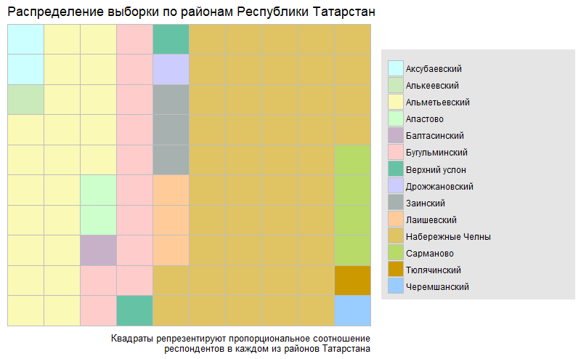
Рисунок 1. Распределение выборки по районам республики Татарстан
В таблице 3 представлено распределение первоклассников Татарстана, которые прошли оба когнитивных теста в начале и в конце первого года обучения в школе.
Таблица 3. Распределение выборки по районам республики Татарстан
Район | Количество респондентов
Аксубаевский | 109
Алькеевский | 64
Альметьевский | 1001
Апастовский | 84
Балтасинский | 66
Бугульминский | 524
Верхнеуслонский | 86
Дрожжановский | 20
Заинский | 134
Лаишевский | 149
Набережные Челны | 2095
Сармановский | 192
Тюлячинский | 38
Черемшанский | 66
Всего | 4628
В таблице 4 указано число детей из каждой школы, принимавших участие в исследовании (имеющих разрешение родителей и прошедшие хотя бы один тест iPIPS) осенью и весной.
Таблица 4. Состав выборки в Республике Татарстан
Школа | Кол-во опрошенных детей осенью 2017 | Кол-во опрошенных детей весной 2018
Аксубаевский район, МБОО Старокиреметская начальная школа | 2 | 2
Аксубаевский район, МБОУ Аксубаевская СОШ №2 | 24 | 24
Аксубаевский район, МБОУ Аксубаевская СОШ №3 | 26 | 25
Аксубаевский район, МБОУ Аксубаевский лицей | 18 | 18
Аксубаевский район, МБОУ Карасинская ООШ имени З.Т. Шарафутдинова | 4 | 4
Аксубаевский район, МБОУ Савгачевская СОШ | 15 | 15
Аксубаевский район, МБОУ Старотимошкинская СОШ | 10 | 9
Аксубаевский район, МБОУ Староузеевская СОШ | 3 | 3
Аксубаевский район, МБОУ Сунчелеевская СОШ имени академика Н.Т. Саврукова | 4 | 4
Аксубаевский район, МБОУ Урмандеевская начальная общеобразовательная школа - детский сад | 10 | 10
Алькеевский район, МАОУ Базарно-Матакская СОШ | 21 | 21
Алькеевский район, МБОУ Базарно-Матакская гимназия имени Наби Даули | 21 | 21
Алькеевский район, МБОУ Кошкинская СОШ | 2 | 2
Алькеевский район, МБОУ Нижнеалькеевская СОШ | 11 | 11
Алькеевский район, МБОУ Старо-Тахталинская ООШ | 5 | 6
Алькеевский район, МБОУ Старо-Cалманская ООШ | 1 | 1
Алькеевский район, МБОУ Старочелнинская ООШ | 4 | 4
Альметьевский район, МАОУ Гимназия №5 | 60 | 63
Альметьевский район, МАОУ Лицей №2 | 60 | 61
Альметьевский район, МАОУ СОШ №10 с углубленным изучением отдельных предметов | 92 | 91
Альметьевский район, МАОУ СОШ №17 | 86 | 85
Альметьевский район, МБОО Ямашинская СОШ | 15 | 14
Альметьевский район, МБОУ Ерсубайкинская ООШ | 3 | 3
Альметьевский район, МБОУ Кичуйская СОШ | 14 | 13
Альметьевский район, МБОУ Миннибаевская СОШ | 1 | 7
Альметьевский район, МБОУ Новоникольская ООШ | 9 | 10
Альметьевский район, МБОУ Новосуркинская ООШ | 3 | 3
Альметьевский район, МБОУ Новотроицкая СОШ | 10 | 11
Альметьевский район, МБОУ ООШ поселка Молодежный | 9 | 8
Альметьевский район, МБОУ Русско-Акташская СОШ | 46 | 46
Альметьевский район, МБОУ Сиренькинская СОШ | 12 | 10
Альметьевский район, МБОУ СОШ №18 | 52 | 49
Альметьевский район, МБОУ СОШ №2 | 61 | 62
Альметьевский район, МБОУ СОШ №20 | 124 | 124
Альметьевский район, МБОУ СОШ №21 | 102 | 95
Альметьевский район, МБОУ СОШ №25 имени 70-летия нефти Татарстана | 138 | 138
Альметьевский район, МБОУ СОШ №4 | 60 | 57
Альметьевский район, МБОУ СОШ №6 | 54 | 52
Альметьевский район, МБОУ Старомихайловская СОШ | 11 | 11
Альметьевский район, МБОУ Старосуркинская СОШ | 15 | 13
Альметьевский район, МБОУ Ямашская ООШ | 13 | 13
Апастовский, МБОУ Апастовская СОШ с углубленным изучением отдельных предметов | 51 | 53
Апастовский, МБОУ Каратунская СОШ с углубленным изучением отдельных предметов | 22 | 22
Апастовский, МБОУ Кильдуразовская ООШ | 7 | 8
Апастовский, МБОУ Табар-Черкийская СОШ | 4 | 4
Балтасинский район, МБОУ Верхнеушминская начальная школа - детский сад | 2 | 2
Балтасинский район, МБОУ Мало-Лызинская СОШ | 13 | 13
Балтасинский район, МБОУ Средне-Кушкетская СОШ имени О.Н. Исаева | 12 | 12
Балтасинский район, МБОУ Сырьинская начальная школа-детский сад | 1 | 1
Балтасинский район, МБОУ Улисьялская начальная общеобразовательная школа | 4 | 4
Балтасинский район, МБОУ Ципьинская СОШ | 31 | 30
Балтасинский район, МБОУ Ярак-Чурминская начальная школа - детский сад | 5 | 5
Бугульминский район, МБОУ Гимназия №7 | 82 | 82
Бугульминский район, МБОУ Карабашская ООШ №1 | 6 | 7
Бугульминский район, МБОУ Карабашская ООШ №2 | 41 | 41
Бугульминский район, МБОУ Кудашевская ООШ | 8 | 7
Бугульминский район, МБОУ Лицей №2 | 57 | 57
Бугульминский район, МБОУ Малобугульминская СОШ | 21 | 21
Бугульминский район, МБОУ ООШ №18 | 25 | 24
Бугульминский район, МБОУ ООШ №8 | 23 | 23
Бугульминский район, МБОУ СОШ №12 | 17 | 13
Бугульминский район, МБОУ СОШ №13 | 68 | 67
Бугульминский район, МБОУ СОШ №16 | 78 | 79
Бугульминский район, МБОУ СОШ №4 | 78 | 78
Бугульминский район, МБОУ Татарская гимназия №14 имени Хади Атласи | 45 | 45
Бугульминский район, МБОУ Татарская Дымская ООШ | 4 | 4
Верхнеуслонский, МБОУ Верхнеуслонская гимназия | 23 | 21
Верхнеуслонский, МБОУ Верхнеуслонская СОШ | 19 | 18
Верхнеуслонский, МБОУ Макуловская СОШ | 13 | 13
Верхнеуслонский, МБОУ Матюшинская СОШ | 2 | 2
Верхнеуслонский, МБОУ Набережно-Морквашская СОШ | 12 | 10
Верхнеуслонский, МБОУ Нижнеуслонская ООШ | 1 | 2
Верхнеуслонский, МБОУ Печищинская ООШ | 9 | 8
Верхнеуслонский, МБОУ Шеланговская СОШ | 16 | 16
Дрожжановский, МБОУ Новобурундуковская начальная школа - детский сад | 3 | 3
Дрожжановский, МБОУ Стародрожжановская СОШ №1 | 18 | 17
Заинский район, МБОУ Александро-Слободская ООШ | 5 | 5
Заинский район, МБОУ Заинская ООШ №1 | 34 | 33
Заинский район, МБОУ Заинская СОШ №6 | 73 | 73
Заинский район, МБОУ Заинская СОШ №7 с углубленным изучением отдельных предметов | 25 | 25
Заинский район, МБОУ Поручиковская ООШ | 3 | 3
Заинский район, МБОУ Светлоозёрская ООШ | 2 | 2
Заинский район, МБОУ СОШ №3 | 59 | 3
Заинский район, МБОУ Тюгеевская ООШ | 2 | 2
Лаишевский район, МБОУ Большекабанская СОШ | 18 | 19
Лаишевский район, МБОУ Габишевская СОШ имени М.А.Гареева | 19 | 18
Лаишевский район, МБОУ Гимназия №1 | 26 | 25
Лаишевский район, МБОУ Рождественская СОШ | 10 | 10
Лаишевский район, МБОУ СОШ поселка имени 25 Октября | 15 | 14
Лаишевский район, МБОУ СОШ №2 | 25 | 25
Лаишевский район, МБОУ Столбищенская СОШ имени Героя Советского Союза А.П. Малышева | 25 | 25
Лаишевский район, МБОУ Усадская прогимназия | 16 | 16
Набережные Челны, ГБОУ Кадетская школа имени Героя Советского Союза Никиты Кайманова | 27 | 28
Набережные Челны, ГБОУ Кадетская школа № 82 имени И. Маннанова | 22 | 23
Набережные Челны, МАОУ Гимназия №77 | 59 | 58
Набережные Челны, МАОУ Кадетская школа №49 | 48 | 50
Набережные Челны, МАОУ СОШ №1 | 49 | 52
Набережные Челны, МАОУ СОШ №15 | 57 | 54
Набережные Челны, МАОУ СОШ №17 | 26 | 26
Набережные Челны, МАОУ СОШ №21 | 63 | 65
Набережные Челны, МАОУ СОШ №35 с углубленным изучением отдельных предметов | 47 | 53
Набережные Челны, МАОУ СОШ №38 | 90 | 85
Набережные Челны, МАОУ СОШ №4 | 25 | 29
Набережные Челны, МАОУ СОШ №48 | 26 | 28
Набережные Челны, МАОУ СОШ №50 с углубленным изучением отдельных предметов | 45 | 42
Набережные Челны, МАОУ СОШ №55 | 54 | 54
Набережные Челны, МАОУ СОШ №56 | 82 | 77
Набережные Челны, МБОУ СОШ №10 | 64 | 63
Набережные Челны, МБОУ СОШ №11 | 82 | 80
Набережные Челны, МБОУ СОШ №13 имени Р.А. Закировой | 39 | 35
Набережные Челны, МБОУ СОШ №18 с углубленным изучением отдельных предметов | 45 | 45
Набережные Челны, МБОУ СОШ №20 | 53 | 54
Набережные Челны, МБОУ СОШ №22 | 64 | 63
Набережные Челны, МБОУ СОШ №23 | 53 | 51
Набережные Челны, МБОУ СОШ №25 | 73 | 75
Набережные Челны, МБОУ СОШ №27 | 48 | 48
Набережные Челны, МБОУ СОШ №28 | 41 | 42
Набережные Челны, МБОУ СОШ №3 | 26 | 26
Набережные Челны, МБОУ СОШ №32 с углубленным изучением отдельных предметов | 74 | 70
Набережные Челны, МБОУ СОШ №33 | 62 | 63
Набережные Челны, МБОУ СОШ №43 | 53 | 59
Набережные Челны, МБОУ СОШ №46 | 149 | 153
Набережные Челны, МБОУ СОШ №5 | 25 | 26
Набережные Челны, МБОУ СОШ №51 | 28 | 30
Набережные Челны, МБОУ СОШ №53 | 55 | 54
Набережные Челны, МБОУ СОШ №58 | 94 | 87
Набережные Челны, МБОУ СОШ №6 | 52 | 56
Набережные Челны, МБОУ СОШ №60 | 120 | 120
Набережные Челны, МБОУ СОШ №8 | 41 | 37
Набережные Челны, МБОУ СОШ №9 | 56 | 56
Набережные Челны, МБОУ Средняя школа №7 | 27 | 26
Набережные Челны, МОУ СОШ №19 с углубленным изучением отдельных предметов | 61 | 66
Сармановский район, МБОУ Александровская ООШ | 6 | 6
Сармановский район, МБОУ Джалильская гимназия | 57 | 58
Сармановский район, МБОУ Джалильская СОШ №1 с углубленным изучением отдельных предметов | 36 | 35
Сармановский район, МБОУ Джалильская СОШ №2 | 88 | 90
Сармановский район, МБОУ Петровскозаводская СОШ | 19 | 18
Тюлячинский район, МБОУ Тюлячинская СОШ | 39 | 40
Черемшанский район, МБОУ Ивашкинская СОШ | 4 | 4
Черемшанский район, МБОУ Староильмовская СОШ | 7 | 7
Черемшанский район, МБОУ Ульяновская СОШ | 1 | 2
Черемшанский район, МБОУ Черемшанская СОШ №1 имени Петра Семеновича Курасанова | 28 | 31
Черемшанский район, МБОУ Черемшанская СОШ №2 имени Семена Архиповича Ларионова | 11 | 11
Черемшанский район, МБОУ Черемшанский лицей | 17 | 17
Всего | 4927 | 4857

Оценивание участников и измерение прогресса

Измерение индивидуального прогресса — чрезвычайно сложная процедура, которая не может быть выполнена в рамках традиционного подхода к тестированию и требует специальной техники измерений. Поэтому в качестве основы модели оценивания была взята современная теория тестирования IRT. Тестовые баллы, полученные с применением IRT, располагаются на метрической шкале, что позволяет сравнивать между собой результаты выполнения теста разными группами учащихся, а также использовать широкий спектр методов математической статистики для проведения исследований и проверки различных гипотез. Кроме того, метрический характер шкалы позволяет сопоставлять результаты тестирования, полученные в разное время по частично различным наборам заданий.
Оценивание участников тестирования происходит с использованием трех подходов: нормативно-, индивидуально- и критериально-ориентированного, совмещенных в соответствии с современной теорией тестирования.
В рамках нормативно-ориентированного подхода каждому участнику тестирования в результате математической обработки результатов (в качестве модели тестирования используется дихотомическая модель Раша) присваивается тестовый балл. Тестовые баллы всех участников тестирования находятся на единой метрической шкале, независимо от времени прохождения теста и конкретного набора выполненных заданий. Для сообщения тестовых баллов по результатам первого цикла (в начале учебного года) используется 100-балльная шкала со средним 50 и стандартным отклонением 10.
Индивидуально-ориентированный поход подразумевает оценивание прогресса конкретного учащегося за определенный промежуток времени. Для осуществления этого подхода баллы детей по результатам второго этапа обследования (в конце учебного года) помещаются на ту же шкалу, что была построена для результатов первого цикла (в начале учебного года). Общая шкала результатов для двух циклов обследования дает возможность сравнить индивидуальные образовательные результаты каждого участника во времени, т.е. измерить индивидуальный прогресс. Разумеется, среднее значение и стандартное отклонение для тестовых баллов детей по результатам второго этапа обследования (в конце учебного года) уже не будут равны соответственно 50 и 10, т.к. будут учитывать прогресс детей за первый год обучения в школе.
Для каждого ребенка по результатам первого цикла (в начале учебного года) сообщаются три тестовых балла: по блокам «Представления о чтении», «Представления о математике» и «Фонологическая грамотность». По результатам второго этапа обследования (в конце учебного года) по каждому ребенку сообщаются два тестовых балла – по блокам «Представления о чтении» и «Представления о математике», как наиболее важным для дальнейшего успешного обучения в школе.
Схематично процедура измерения прогресса показана на рисунке ниже. Результат Маши в начале года был равен 35 баллам, что было несколько ниже среднего значения по классу. Однако в конце учебного года тестовый балл Маши стал равен 60, что уже выше среднего значения по классу. Таким образом, индивидуальный прогресс Маши равен 25 баллам, что намного превышает средний прогресс по классу (примерно равный 15 баллам). У Игоря ситуация другая. И в начале, и в конце года он был на среднем уровне, и его прогресс за год несколько ниже среднего по классу.
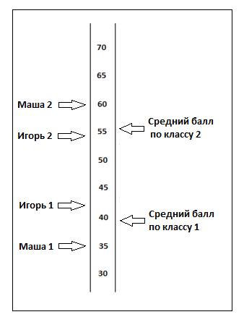

Для реализации критериально-ориентированного подхода планируется разработка ступенчатого варианта шкалы образовательных результатов, основанного на тестовых баллах участников тестирования и пороговых значениях, делящих всех участников на группы, соответствующие различным качественным ступеням. Это обеспечит возможность качественной оценки начального уровня готовности ребенка и его прогресса в течение первого года обучения в школе.
Наша задача – не только измерить прогресс, но и постараться выявить факторы, на него влияющие. С этой целью проводится анкетирование учителей, родителей, используются результаты обследования социально-эмоционального развития ребенка.

Результаты когнитивного обследования первоклассников

Школы Татарстана

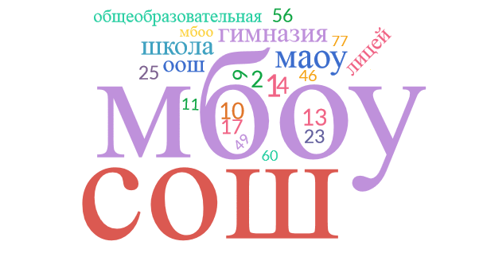

Ниже представлены результаты школ, принявших участие в исследовании iPIPS, по двум блокам: чтению и математике. Балл по чтению складывается из оценок, полученных за части теста «Знание букв», «Чтение слов» и «Чтение на понимание». Балл по математике складывается из оценок за задания из блоков «Числа», «Простое сложение и вычитание», «Манипулирование с числами» и «Математические задачи».
В таблице 5 представлены результаты детей по чтению и математике по итогам осеннего цикла тестирования (усредненные баллы детей по школам) и прогресс первоклассников за первый год обучения в школе (усредненная разница между весенними и осенними баллами). Для корректности оценки прогресса оценивались результаты только тех детей, которые прошли тестирование и по математике, и по чтению в обоих циклах тестирования (4628 первоклассников из 143 школ).

Таблица 5. Баллы учеников 1-х классов по математике и чтению в начале первого года обучения в школе и оценка их прогресса
Школа | Количество опрошенных детей | Осень |  | Прогресс
 |  | Математика | Чтение | Математика | Чтение
Аксубаевский район, МБОО Старокиреметская начальная школа | 2 | 45 | 48 | 10 | 9
Аксубаевский район, МБОУ Аксубаевская СОШ №2 | 23 | 43 | 38 | 10 | 18
Аксубаевский район, МБОУ Аксубаевская СОШ №3 | 23 | 46 | 48 | 10 | 15
Аксубаевский район, МБОУ Аксубаевский лицей | 17 | 46 | 46 | 8 | 17
Аксубаевский район, МБОУ Карасинская ООШ имени З.Т. Шарафутдинова | 4 | 39 | 34 | 10 | 26
Аксубаевский район, МБОУ Савгачевская СОШ | 15 | 45 | 44 | 11 | 17
Аксубаевский район, МБОУ Старотимошкинская СОШ | 8 | 49 | 46 | 4 | 10
Аксубаевский район, МБОУ Староузеевская СОШ | 3 | 51 | 56 | 9 | 13
Аксубаевский район, МБОУ Сунчелеевская СОШ имени академика Н.Т. Саврукова | 4 | 36 | 34 | 12 | 22
Аксубаевский район, МБОУ Урмандеевская начальная общеобразовательная школа - детский сад | 10 | 38 | 38 | 10 | 15
Алькеевский район, МАОУ Базарно-Матакская СОШ | 21 | 50 | 46 | 13 | 17
Алькеевский район, МБОУ Базарно-Матакская гимназия имени Наби Даули | 20 | 49 | 45 | 2 | 12
Алькеевский район, МБОУ Кошкинская СОШ | 2 | 43 | 39 | 17 | 41
Алькеевский район, МБОУ Нижнеалькеевская СОШ | 11 | 44 | 36 | 12 | 30
Алькеевский район, МБОУ Старо-Тахталинская ООШ | 5 | 51 | 45 | 7 | 15
Алькеевский район, МБОУ Старо-Cалманская ООШ | 1 | 46 | 35 | 5 | 10
Алькеевский район, МБОУ Старочелнинская ООШ | 4 | 42 | 37 | 14 | 30
Альметьевский район, МАОУ Гимназия №5 | 55 | 52 | 52 | 13 | 11
Альметьевский район, МАОУ Лицей №2 | 60 | 53 | 52 | 9 | 10
Альметьевский район, МАОУ СОШ №10 с углубленным изучением отдельных предметов | 90 | 50 | 49 | 12 | 15
Альметьевский район, МАОУ СОШ №17 | 84 | 48 | 48 | 12 | 14
Альметьевский район, МБОО Ямашинская СОШ | 13 | 41 | 47 | 3 | 4
Альметьевский район, МБОУ Ерсубайкинская ООШ | 3 | 46 | 42 | 11 | 22
Альметьевский район, МБОУ Кичуйская СОШ | 13 | 43 | 41 | 16 | 24
Альметьевский район, МБОУ Миннибаевская СОШ | 1 | 59 | 49 | 31 | 9
Альметьевский район, МБОУ Новоникольская ООШ | 7 | 50 | 44 | 19 | 23
Альметьевский район, МБОУ Новосуркинская ООШ | 3 | 54 | 41 | 7 | 32
Альметьевский район, МБОУ Новотроицкая СОШ | 10 | 39 | 31 | 11 | 26
Альметьевский район, МБОУ ООШ поселка Молодежный | 6 | 51 | 42 | 4 | 21
Альметьевский район, МБОУ Русско-Акташская СОШ | 45 | 40 | 39 | 13 | 20
Альметьевский район, МБОУ Сиренькинская СОШ | 10 | 41 | 38 | 10 | 16
Альметьевский район, МБОУ СОШ №18 | 47 | 45 | 45 | 9 | 12
Альметьевский район, МБОУ СОШ №2 | 59 | 53 | 55 | 10 | 9
Альметьевский район, МБОУ СОШ №20 | 123 | 50 | 50 | 8 | 11
Альметьевский район, МБОУ СОШ №21 | 92 | 49 | 48 | 11 | 13
Альметьевский район, МБОУ СОШ №25 имени 70-летия нефти Татарстана | 136 | 49 | 51 | 9 | 9
Альметьевский район, МБОУ СОШ №4 | 57 | 48 | 48 | 12 | 14
Альметьевский район, МБОУ СОШ №6 | 50 | 46 | 45 | 13 | 14
Альметьевский район, МБОУ Старомихайловская СОШ | 11 | 49 | 46 | 13 | 25
Альметьевский район, МБОУ Старосуркинская СОШ | 13 | 44 | 40 | 13 | 20
Альметьевский район, МБОУ Ямашская ООШ | 13 | 43 | 44 | 12 | 17
Апастовский, МБОУ Апастовская СОШ с углубленным изучением отдельных предметов | 51 | 46 | 42 | 10 | 17
Апастовский, МБОУ Каратунская СОШ с углубленным изучением отдельных предметов | 22 | 47 | 44 | 8 | 14
Апастовский, МБОУ Кильдуразовская ООШ | 7 | 38 | 36 | 8 | 19
Апастовский, МБОУ Табар-Черкийская СОШ | 4 | 49 | 45 | 11 | 14
Балтасинский район, МБОУ Верхнеушминская начальная школа - детский сад | 2 | 44 | 40 | 9 | 23
Балтасинский район, МБОУ Мало-Лызинская СОШ | 13 | 50 | 46 | 8 | 15
Балтасинский район, МБОУ Средне-Кушкетская СОШ имени О.Н. Исаева | 12 | 46 | 48 | 10 | 12
Балтасинский район, МБОУ Сырьинская начальная школа-детский сад | 1 | 52 | 56 | 5 | 13
Балтасинский район, МБОУ Улисьялская начальная общеобразовательная школа | 3 | 47 | 47 | 17 | 14
Балтасинский район, МБОУ Ципьинская СОШ | 30 | 47 | 50 | 12 | 13
Балтасинский район, МБОУ Ярак-Чурминская начальная школа - детский сад | 5 | 39 | 42 | 15 | 19
Бугульминский район, МБОУ Гимназия №7 | 81 | 50 | 53 | 8 | 13
Бугульминский район, МБОУ Карабашская ООШ №1 | 6 | 43 | 44 | 9 | 13
Бугульминский район, МБОУ Карабашская ООШ №2 | 38 | 48 | 49 | 10 | 18
Бугульминский район, МБОУ Кудашевская ООШ | 7 | 41 | 44 | 8 | 15
Бугульминский район, МБОУ Лицей №2 | 56 | 53 | 55 | 7 | 9
Бугульминский район, МБОУ Малобугульминская СОШ | 21 | 48 | 45 | 15 | 23
Бугульминский район, МБОУ ООШ №18 | 23 | 49 | 52 | 11 | 12
Бугульминский район, МБОУ ООШ №8 | 22 | 50 | 55 | 9 | 11
Бугульминский район, МБОУ СОШ №12 | 4 | 44 | 45 | 15 | 10
Бугульминский район, МБОУ СОШ №13 | 62 | 50 | 53 | 13 | 22
Бугульминский район, МБОУ СОШ №16 | 78 | 48 | 51 | 9 | 16
Бугульминский район, МБОУ СОШ №4 | 78 | 47 | 49 | 9 | 12
Бугульминский район, МБОУ Татарская гимназия №14 имени Хади Атласи | 44 | 49 | 51 | 12 | 12
Бугульминский район, МБОУ Татарская Дымская ООШ | 4 | 47 | 38 | 11 | 30
Верхнеуслонский, МБОУ Верхнеуслонская гимназия | 21 | 48 | 48 | 8 | 16
Верхнеуслонский, МБОУ Верхнеуслонская СОШ | 17 | 46 | 45 | 9 | 20
Верхнеуслонский, МБОУ Макуловская СОШ | 13 | 44 | 39 | 9 | 20
Верхнеуслонский, МБОУ Матюшинская СОШ | 2 | 44 | 35 | 9 | 19
Верхнеуслонский, МБОУ Набережно-Морквашская СОШ | 10 | 47 | 45 | 12 | 22
Верхнеуслонский, МБОУ Нижнеуслонская ООШ | 1 | 50 | 30 | 13 | 28
Верхнеуслонский, МБОУ Печищинская ООШ | 8 | 42 | 31 | 11 | 27
Верхнеуслонский, МБОУ Шеланговская СОШ | 14 | 45 | 45 | 14 | 18
Дрожжановский, МБОУ Новобурундуковская начальная школа - детский сад | 3 | 49 | 49 | 10 | 16
Дрожжановский, МБОУ Стародрожжановская СОШ №1 | 17 | 48 | 46 | 13 | 20
Заинский район, МБОУ Александро-Слободская ООШ | 4 | 40 | 40 | 9 | 17
Заинский район, МБОУ Заинская ООШ №1 | 31 | 46 | 47 | 11 | 15
Заинский район, МБОУ Заинская СОШ №6 | 69 | 51 | 50 | 7 | 11
Заинский район, МБОУ Заинская СОШ №7 с углубленным изучением отдельных предметов | 24 | 52 | 50 | 4 | 8
Заинский район, МБОУ Поручиковская ООШ | 2 | 43 | 45 | 8 | 14
Заинский район, МБОУ Светлоозёрская ООШ | 2 | 41 | 31 | 6 | 24
Заинский район, МБОУ Тюгеевская ООШ | 2 | 42 | 41 | 5 | 15
Лаишевский район, МБОУ Большекабанская СОШ | 18 | 48 | 48 | 7 | 11
Лаишевский район, МБОУ Габишевская СОШ имени М.А.Гареева | 18 | 49 | 47 | 7 | 16
Лаишевский район, МБОУ Гимназия №1 | 25 | 43 | 47 | 8 | 11
Лаишевский район, МБОУ Рождественская СОШ | 10 | 51 | 47 | 9 | 18
Лаишевский район, МБОУ СОШ поселка имени 25 Октября | 14 | 42 | 44 | 10 | 14
Лаишевский район, МБОУ СОШ №2 | 24 | 48 | 49 | 9 | 12
Лаишевский район, МБОУ Столбищенская СОШ имени Героя Советского Союза А.П. Малышева | 24 | 49 | 53 | 7 | 11
Лаишевский район, МБОУ Усадская прогимназия | 16 | 52 | 50 | 6 | 14
Набережные Челны, ГБОУ Кадетская школа имени Героя Советского Союза Никиты Кайманова | 27 | 48 | 49 | 12 | 13
Набережные Челны, ГБОУ Кадетская школа № 82 имени И. Маннанова | 22 | 58 | 53 | 8 | 13
Набережные Челны, МАОУ Гимназия №77 | 55 | 58 | 58 | 10 | 12
Набережные Челны, МАОУ Кадетская школа №49 | 45 | 50 | 51 | 7 | 10
Набережные Челны, МАОУ СОШ №1 | 47 | 52 | 56 | 8 | 6
Набережные Челны, МАОУ СОШ №15 | 51 | 50 | 54 | 9 | 12
Набережные Челны, МАОУ СОШ №17 | 26 | 58 | 56 | 7 | 9
Набережные Челны, МАОУ СОШ №21 | 62 | 49 | 49 | 10 | 13
Набережные Челны, МАОУ СОШ №35 с углубленным изучением отдельных предметов | 45 | 56 | 60 | 5 | 5
Набережные Челны, МАОУ СОШ №38 | 84 | 58 | 54 | 4 | 8
Набережные Челны, МАОУ СОШ №4 | 23 | 51 | 52 | 15 | 14
Набережные Челны, МАОУ СОШ №48 | 25 | 56 | 55 | 5 | 13
Набережные Челны, МАОУ СОШ №50 с углубленным изучением отдельных предметов | 35 | 51 | 54 | 13 | 11
Набережные Челны, МАОУ СОШ №55 | 52 | 51 | 51 | 9 | 11
Набережные Челны, МАОУ СОШ №56 | 75 | 55 | 55 | 8 | 8
Набережные Челны, МБОУ СОШ №10 | 62 | 52 | 54 | 12 | 10
Набережные Челны, МБОУ СОШ №11 | 78 | 48 | 47 | 11 | 18
Набережные Челны, МБОУ СОШ №13 имени Р.А. Закировой | 33 | 59 | 57 | 3 | 8
Набережные Челны, МБОУ СОШ №18 с углубленным изучением отдельных предметов | 42 | 51 | 50 | 17 | 20
Набережные Челны, МБОУ СОШ №20 | 52 | 53 | 54 | 7 | 10
Набережные Челны, МБОУ СОШ №22 | 63 | 61 | 59 | 7 | 9
Набережные Челны, МБОУ СОШ №23 | 47 | 58 | 59 | 5 | 6
Набережные Челны, МБОУ СОШ №25 | 73 | 57 | 57 | 17 | 12
Набережные Челны, МБОУ СОШ №27 | 47 | 49 | 50 | 9 | 13
Набережные Челны, МБОУ СОШ №28 | 41 | 50 | 53 | 10 | 7
Набережные Челны, МБОУ СОШ №3 | 25 | 50 | 50 | 18 | 19
Набережные Челны, МБОУ СОШ №32 с углубленным изучением отдельных предметов | 70 | 53 | 54 | 8 | 11
Набережные Челны, МБОУ СОШ №33 | 62 | 49 | 50 | 9 | 12
Набережные Челны, МБОУ СОШ №43 | 52 | 50 | 51 | 21 | 18
Набережные Челны, МБОУ СОШ №46 | 144 | 53 | 52 | 6 | 12
Набережные Челны, МБОУ СОШ №5 | 25 | 50 | 44 | 8 | 17
Набережные Челны, МБОУ СОШ №51 | 28 | 54 | 52 | 15 | 16
Набережные Челны, МБОУ СОШ №53 | 49 | 51 | 52 | 7 | 10
Набережные Челны, МБОУ СОШ №58 | 86 | 52 | 51 | 8 | 12
Набережные Челны, МБОУ СОШ №6 | 50 | 52 | 55 | 12 | 14
Набережные Челны, МБОУ СОШ №60 | 117 | 53 | 52 | 9 | 10
Набережные Челны, МБОУ СОШ №8 | 37 | 47 | 47 | 16 | 20
Набережные Челны, МБОУ СОШ №9 | 53 | 52 | 52 | 9 | 14
Набережные Челны, МБОУ Средняя школа №7 | 25 | 57 | 56 | 7 | 9
Набережные Челны, МОУ СОШ №19 с углубленным изучением отдельных предметов | 60 | 55 | 56 | 6 | 10
Сармановский район, МБОУ Александровская ООШ | 5 | 43 | 39 | 5 | 20
Сармановский район, МБОУ Джалильская гимназия | 54 | 50 | 49 | 9 | 12
Сармановский район, МБОУ Джалильская СОШ №1 с углубленным изучением отдельных предметов | 31 | 45 | 43 | 10 | 14
Сармановский район, МБОУ Джалильская СОШ №2 | 87 | 45 | 43 | 10 | 15
Сармановский район, МБОУ Петровскозаводская СОШ | 15 | 39 | 37 | 12 | 18
Тюлячинский район, МБОУ Тюлячинская СОШ | 38 | 47 | 46 | 11 | 17
Черемшанский район, МБОУ Ивашкинская СОШ | 4 | 50 | 48 | 10 | 20
Черемшанский район, МБОУ Староильмовская СОШ | 7 | 37 | 40 | 7 | 20
Черемшанский район, МБОУ Ульяновская СОШ | 1 | 29 | 30 | 12 | 40
Черемшанский район, МБОУ Черемшанская СОШ №1 имени Петра Семеновича Курасанова | 27 | 44 | 42 | 14 | 28
Черемшанский район, МБОУ Черемшанская СОШ №2 имени Семена Архиповича Ларионова | 10 | 40 | 48 | 13 | 20
Черемшанский район, МБОУ Черемшанский лицей | 17 | 49 | 47 | 12 | 26

На графиках ниже (см. рисунки 2–24) представлены результаты детей по математике в начале и конце первого класса. На каждом графике показаны результаты школ одного из районов Татарстана. Голубые боксы – результаты осеннего цикла тестирования, синие – весеннего. Горизонтальная черта в каждом боксе показывает медианное значение тестового балла для конкретно взятой школы (если проранжировать полученные первоклассниками тестовые баллы от наименьшего к наибольшему, то медианным значением будет балл, который находится ровно посередине получившейся последовательности). В случае нормальности распределения тестовых баллов медианное значение совпадает со средним. Границы каждого бокса определяются 25-ым и 75-ым процентилями тестового балла: 25% первоклассников смогли набрать балл, соответствующий 25-му процентилю или меньше него, интерпретация 75-го процентиля аналогичная. Границы «усиков» бокса определяется минимальным и максимальным значениями тестового балла (за исключением выбросов). Также на графиках нарисованы две пунктирные линии: голубая линия показывает медиану тестового балла по математике всей выборки за осенний цикл тестирования (49,4), а синяя линия – медиану тестового балла по математике всей выборки за весенний цикл тестирования (59,5). Аналогичные графики были построены для результатов первоклассников Татарстана по чтению (см. рисунки 25-47). Медианное значение результатов по чтению осенью составило 51,1 балла (голубая линия), а за весну – 63,2 балла (синяя линия).
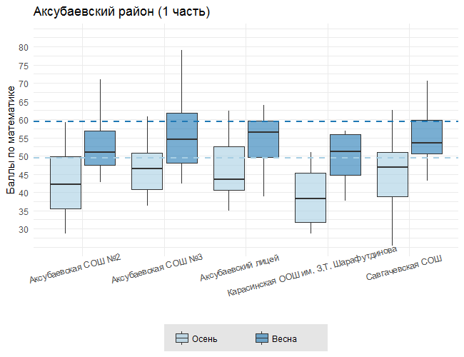
Рисунок 2. Результаты осеннего и весеннего циклов тестирования по математике школ Аксубаевского района (1 часть)
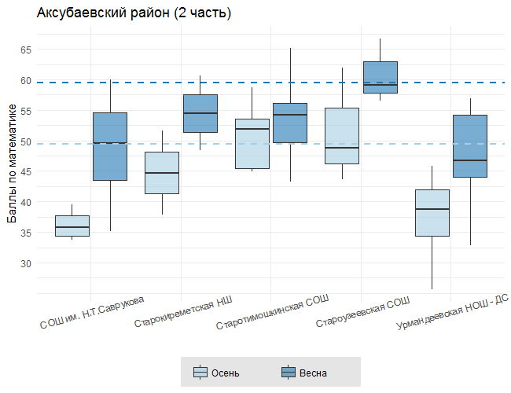
Рисунок 3. Результаты осеннего и весеннего циклов тестирования по математике школ Аксубаевского района (2 часть)
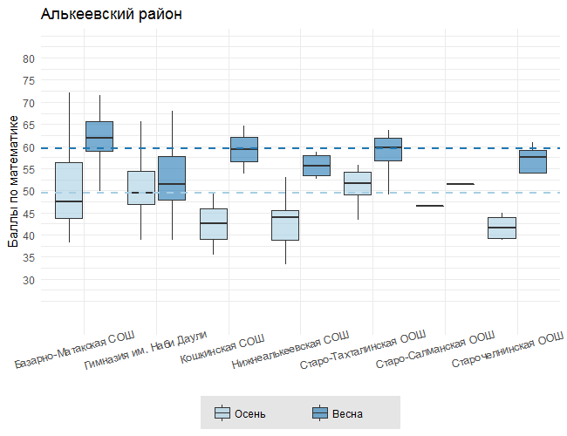
Рисунок 4. Результаты осеннего и весеннего циклов тестирования по математике школ Алькеевского района
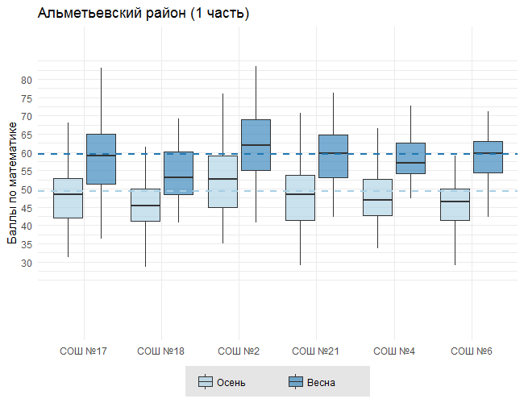
Рисунок 5. Результаты осеннего и весеннего циклов тестирования по математике школ Альметьевского района (1 часть)
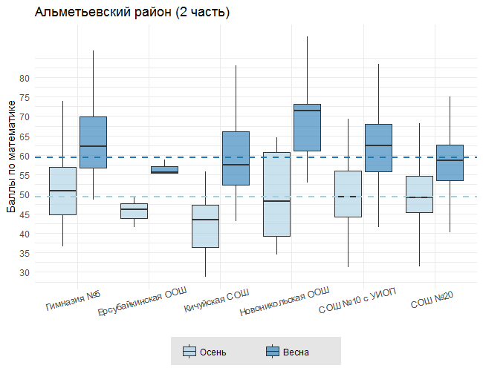
Рисунок 6. Результаты осеннего и весеннего циклов тестирования по математике школ Альметьевского района (2 часть)
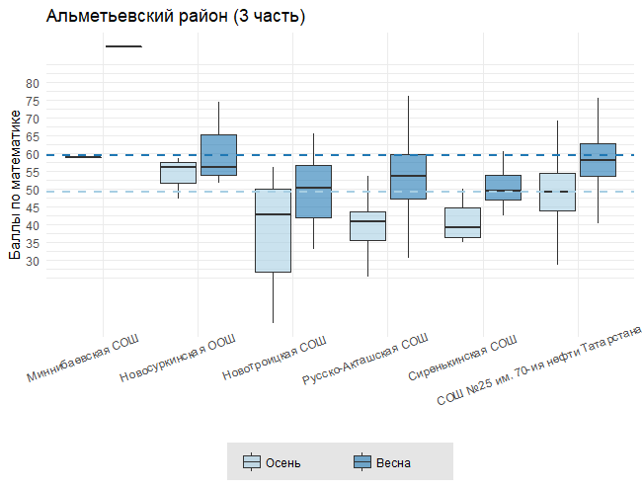
Рисунок 7. Результаты осеннего и весеннего циклов тестирования по математике школ Альметьевского района 3 часть)

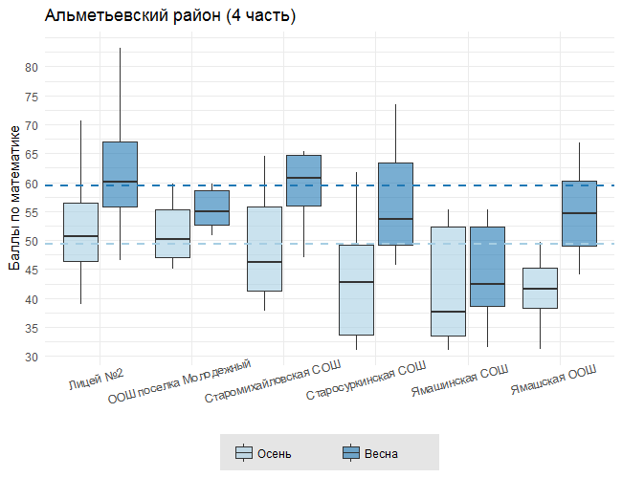
Рисунок 8. Результаты осеннего и весеннего циклов тестирования по математике школ Альметьевского района (4 часть)
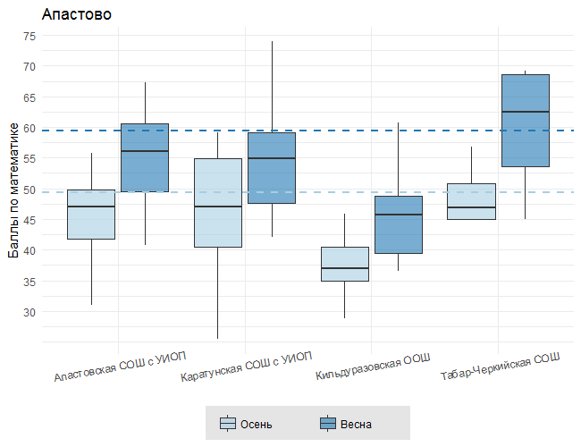
Рисунок 9. Результаты осеннего и весеннего циклов тестирования по математике школ Апастовского района
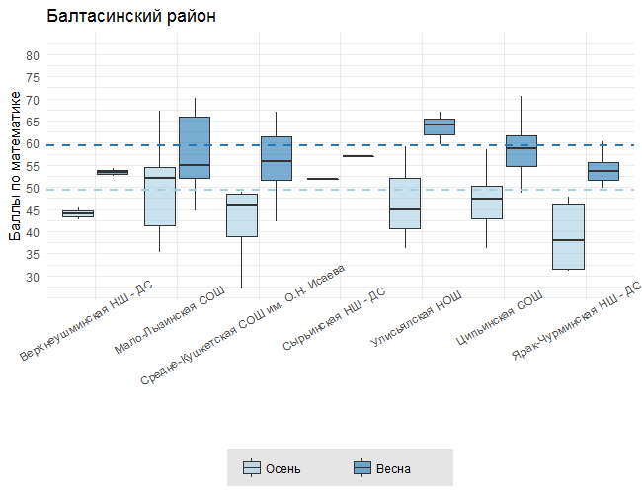
Рисунок 10. Результаты осеннего и весеннего циклов тестирования по математике школ Балтасинского района
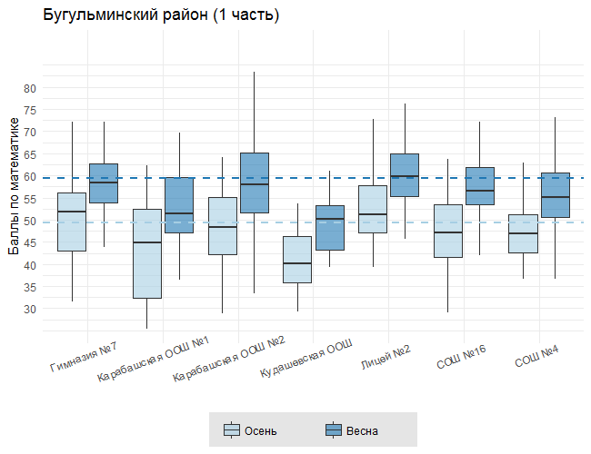
Рисунок 11. Результаты осеннего и весеннего циклов тестирования по математике школ Бугульминского района (1 часть)
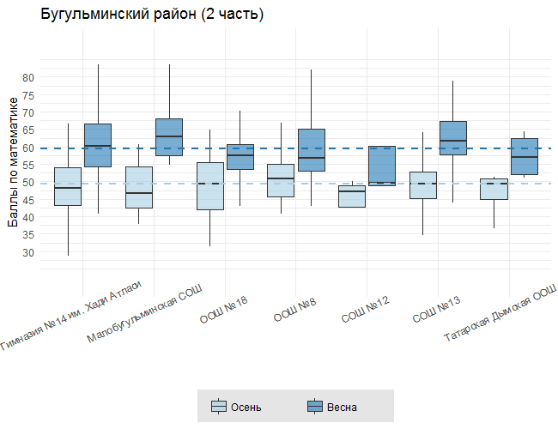
Рисунок 12. Результаты осеннего и весеннего циклов тестирования по математике школ Бугульминского района (2 часть)

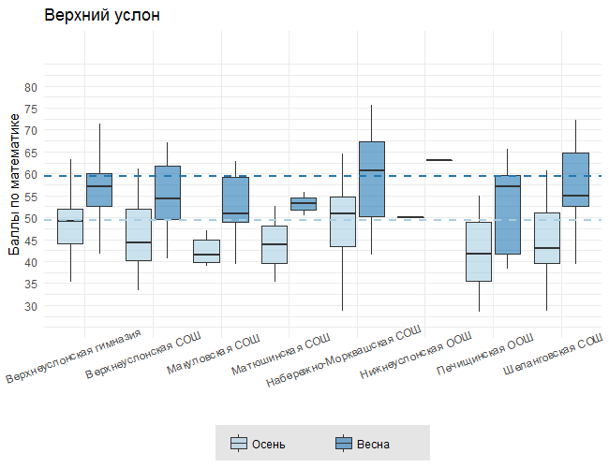
Рисунок 13. Результаты осеннего и весеннего циклов тестирования по математике школ Верхнеуслонского района

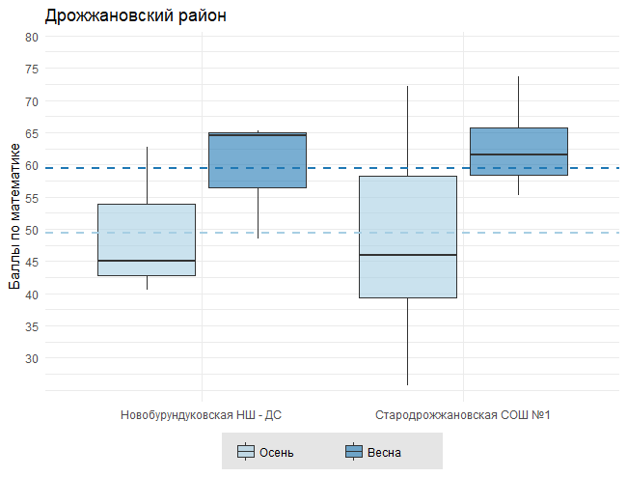
Рисунок 14. Результаты осеннего и весеннего циклов тестирования по математике школ Дрожжановского района

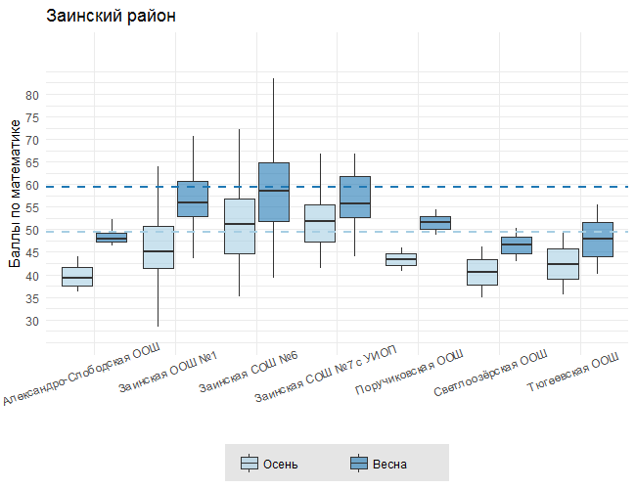
Рисунок 15. Результаты осеннего и весеннего циклов тестирования по математике школ Заинского района
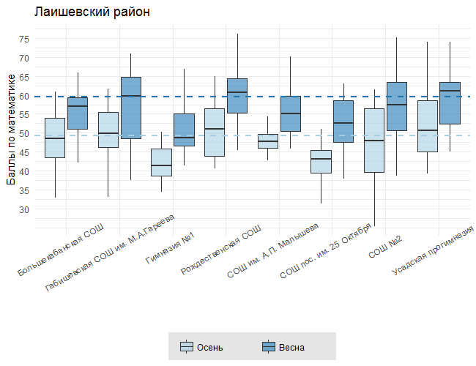
Рисунок 16. Результаты осеннего и весеннего циклов тестирования по математике школ Лаишевского района
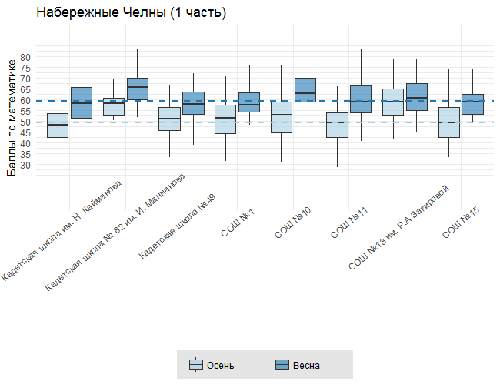

Рисунок 17. Результаты осеннего и весеннего циклов тестирования по математике школ Набережных Челнов (1 часть)
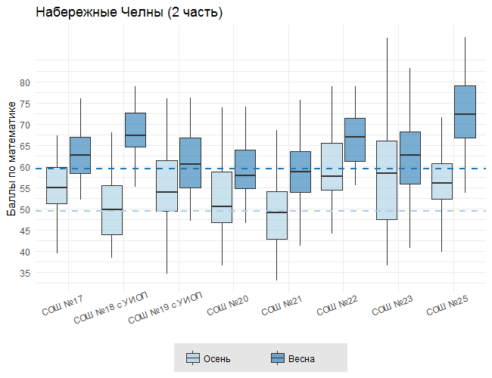
Рисунок 18. Результаты осеннего и весеннего циклов тестирования по математике школ Набережных Челнов (2 часть)
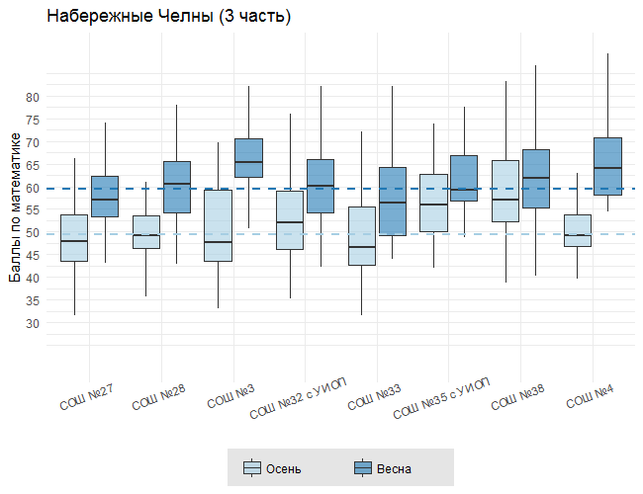
Рисунок 19. Результаты осеннего и весеннего циклов тестирования по математике школ Набережных Челнов (3 часть)
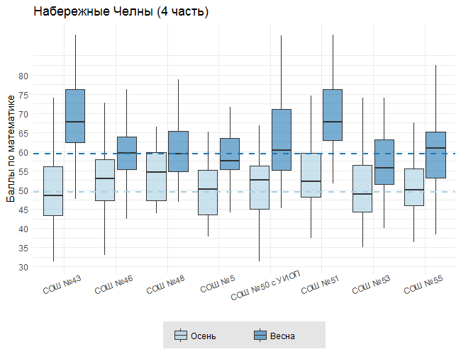
Рисунок 20. Результаты осеннего и весеннего циклов тестирования по математике школ Набережных Челнов (4 часть)
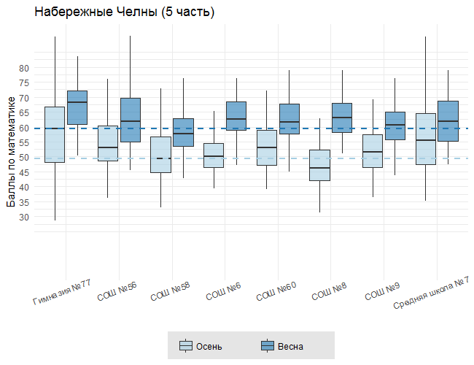
Рисунок 21. Результаты осеннего и весеннего циклов тестирования по математике школ Набережных Челнов (5 часть)
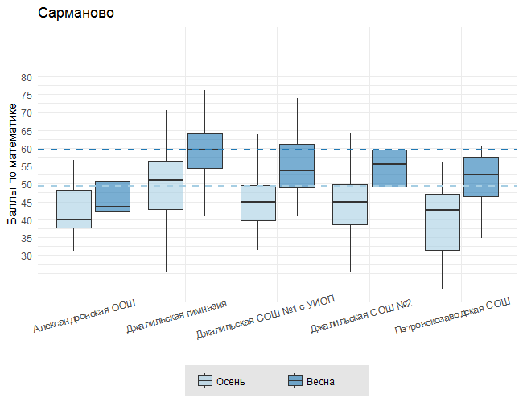
Рисунок 22. Результаты осеннего и весеннего циклов тестирования по математике школ Сармановского района

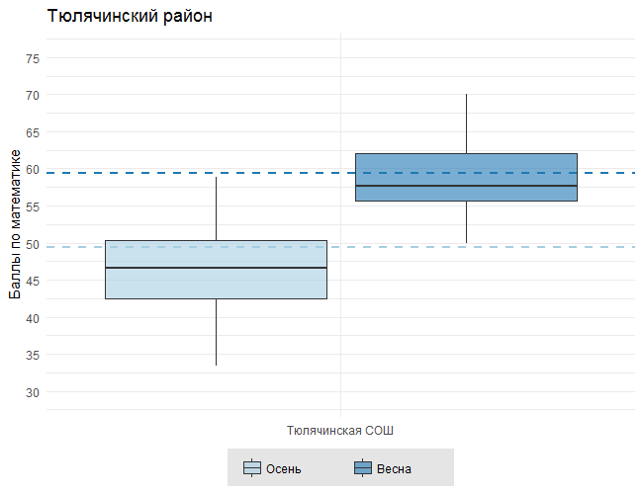
Рисунок 23. Результаты осеннего и весеннего циклов тестирования по математике школ Тюлячинского района

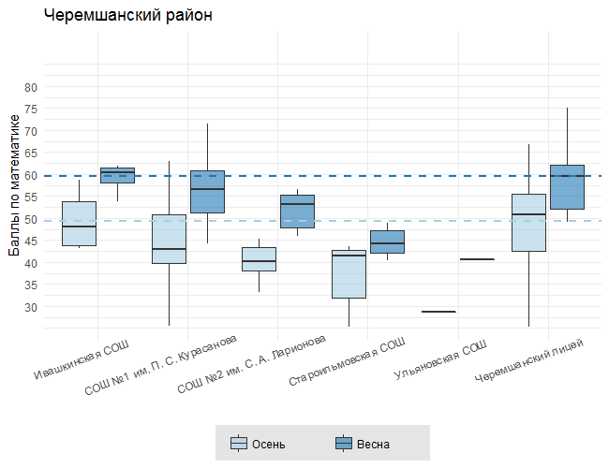
Рисунок 24. Результаты осеннего и весеннего циклов тестирования по математике школ Черемшанского района

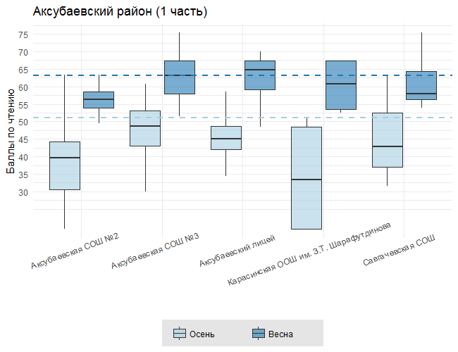
Рисунок 25. Результаты осеннего и весеннего циклов тестирования по чтению школ Аксубаевского района (1 часть)
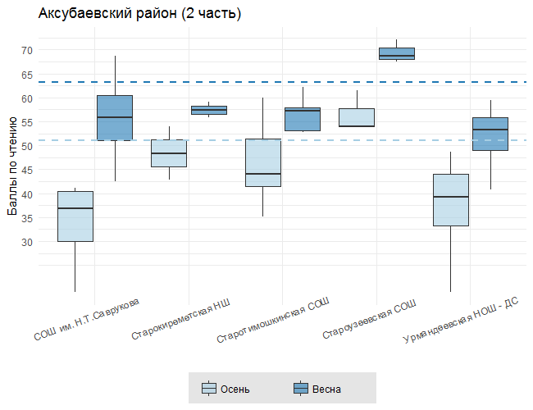
Рисунок 26. Результаты осеннего и весеннего циклов тестирования по чтению школ Аксубаевского района (2 часть)
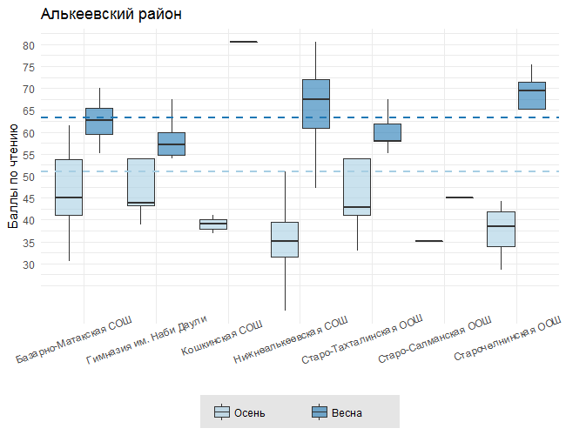
Рисунок 27. Результаты осеннего и весеннего циклов тестирования по чтению школ Алькеевского района
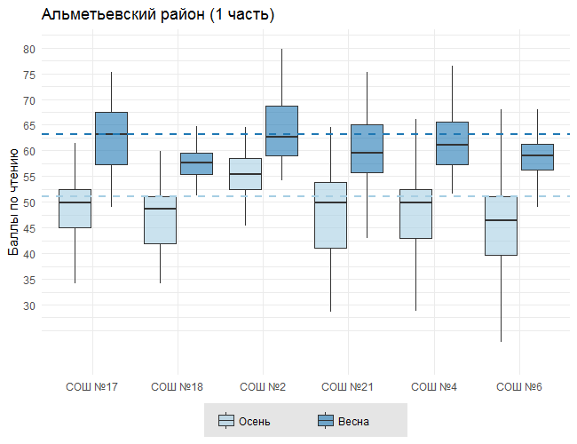
Рисунок 28. Результаты осеннего и весеннего циклов тестирования по чтению школ Альметьевского района (1 часть)
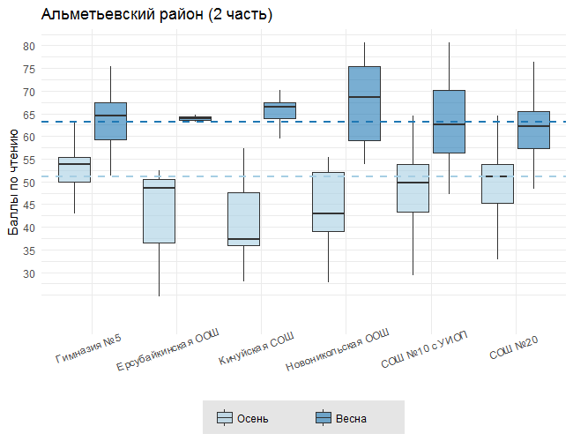
Рисунок 29. Результаты осеннего и весеннего циклов тестирования по чтению школ Альметьевского района (2 часть)
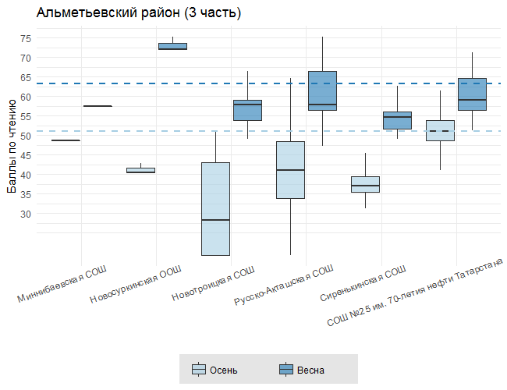
Рисунок 30. Результаты осеннего и весеннего циклов тестирования по чтению школ Альметьевского района (3 часть)
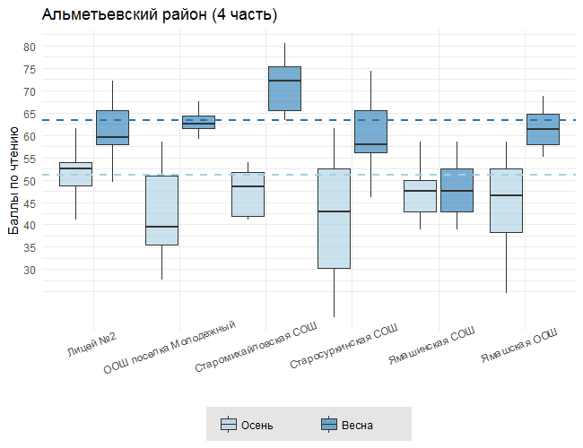
Рисунок 31. Результаты осеннего и весеннего циклов тестирования по чтению школ Альметьевского района (4 часть)
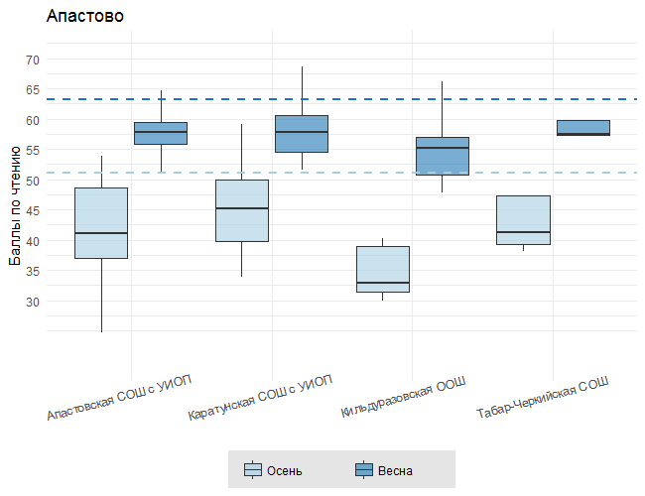
Рисунок 32. Результаты осеннего и весеннего циклов тестирования по чтению школ Апастовского района
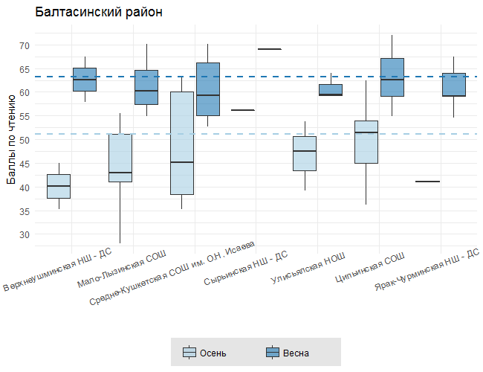
Рисунок 33. Результаты осеннего и весеннего циклов тестирования по чтению школ Балтасинского района
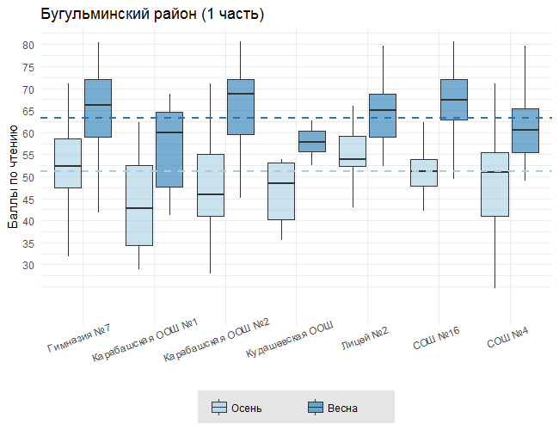
Рисунок 34. Результаты осеннего и весеннего циклов тестирования по чтению школ Бугульминского района (1 часть)
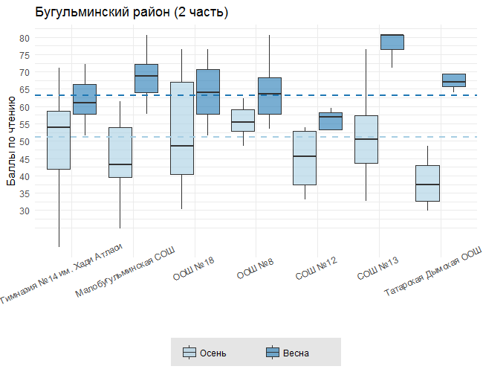
Рисунок 35. Результаты осеннего и весеннего циклов тестирования по чтению школ Бугульминского района (2 часть)
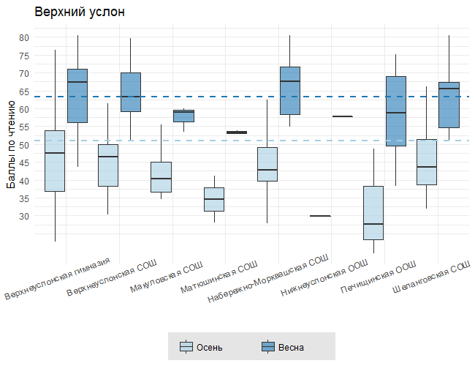
Рисунок 36. Результаты осеннего и весеннего циклов тестирования по чтению школ Верхнеуслонского района
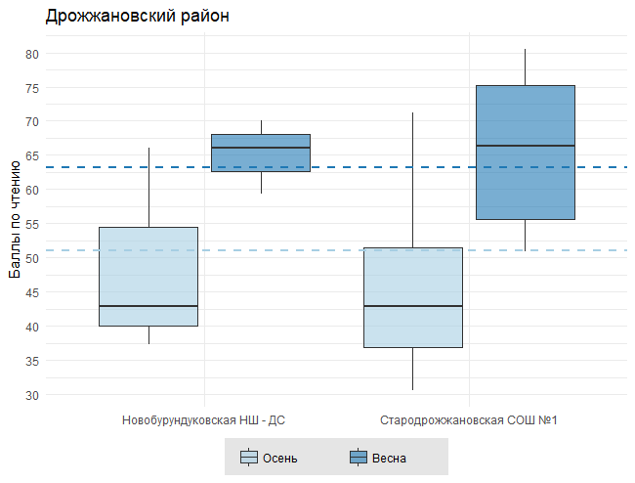
Рисунок 37. Результаты осеннего и весеннего циклов тестирования по чтению школ Дрожжановского района
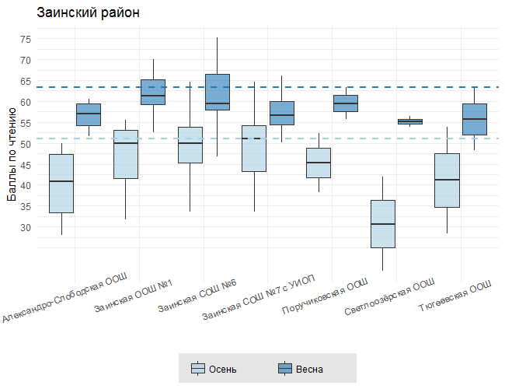
Рисунок 38. Результаты осеннего и весеннего циклов тестирования по чтению школ Заинского района
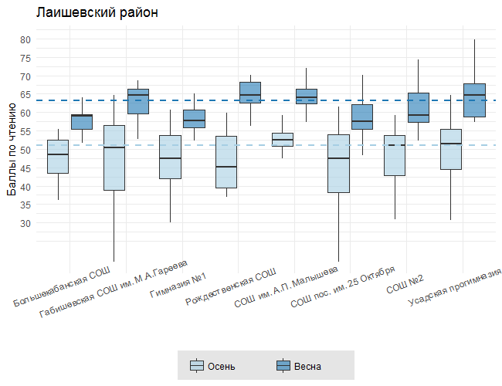
Рисунок 39. Результаты осеннего и весеннего циклов тестирования по чтению школ Лаишевского района
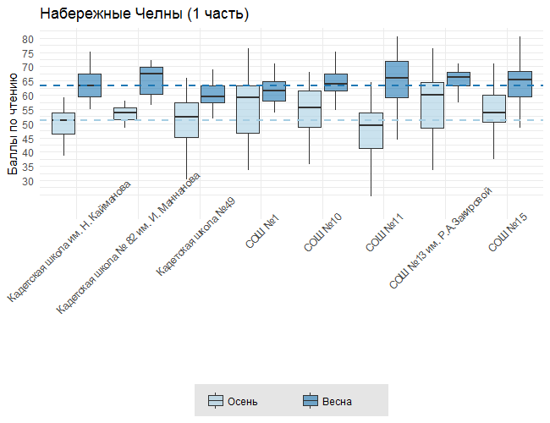
Рисунок 40. Результаты осеннего и весеннего циклов тестирования по чтению школ Набережных Челнов (1 часть)
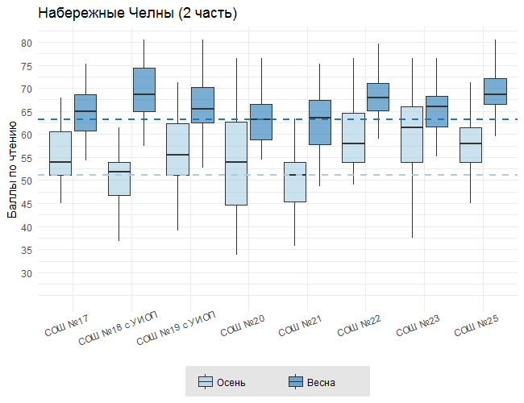
Рисунок 41. Результаты осеннего и весеннего циклов тестирования по чтению школ Набережных Челнов (2 часть)
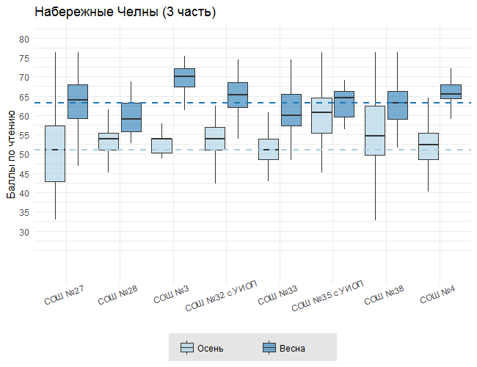
Рисунок 42. Результаты осеннего и весеннего циклов тестирования по чтению школ Набережных Челнов (3 часть)
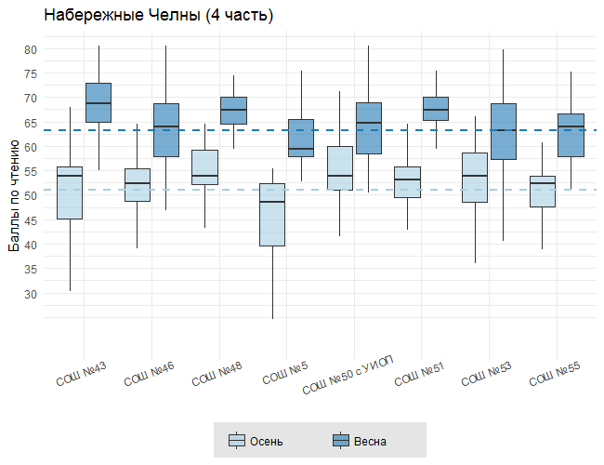
Рисунок 43. Результаты осеннего и весеннего циклов тестирования по чтению школ Набережных Челнов (4 часть)
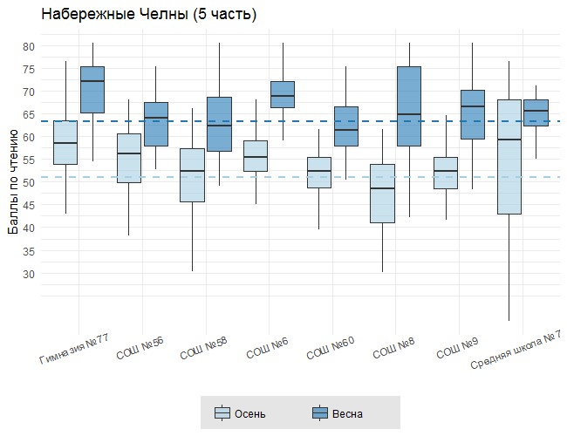
Рисунок 44. Результаты осеннего и весеннего циклов тестирования по чтению школ Набережных Челнов (5 часть)
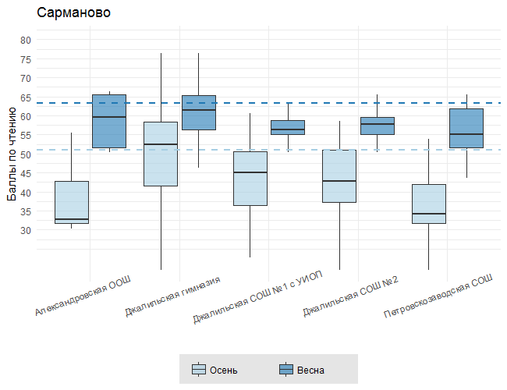
Рисунок 45. Результаты осеннего и весеннего циклов тестирования по чтению школ Сармановского района
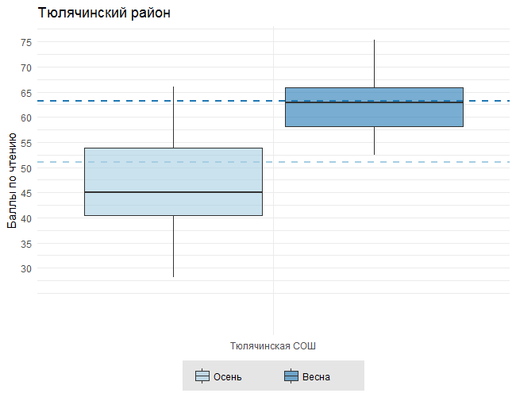
Рисунок 46. Результаты осеннего и весеннего циклов тестирования по чтению школ Тюлячинского района
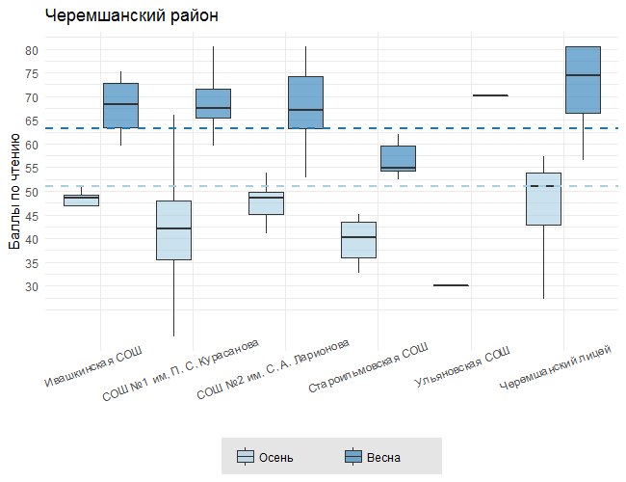
Рисунок 47. Результаты осеннего и весеннего циклов тестирования по чтению школ Черемшанского района
Результаты сравнения результатов осеннего и весеннего циклов тестирования по математике и чтению в разных районах Татарстана представлены на рисунках 48 и 49. На графиках показаны средние баллы по тестам первоклассников каждого из районов Татарстана. Как видно на графиках, самые высокие результаты по математике как осеннего, так и весеннего циклов тестирования принадлежат Набережным Челнам. За осенний цикл тестирования Набережные Челны имеют также самый высокий средний балл и по чтению. Однако школьники Бугульминского, Черемшанского, Дрожжановского районов в среднем показали более высокий прогресс по чтению, и в весеннем цикле тестирования именно у этих районов самый высокий средний балл по чтению.
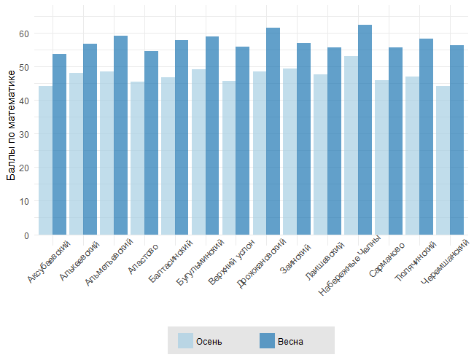
Рисунок 48. Результаты осеннего и весеннего циклов тестирования по математике в районах Республики Татарстан

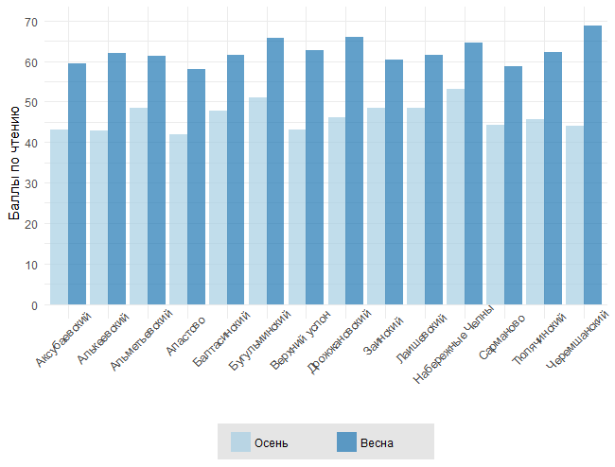
Рисунок 49. Результаты осеннего и весеннего циклов тестирования по чтению в районах Республики Татарстан

Факторы, связанные с различиями в результатах учеников в конце первого года обучения в школе

  - Различия в результатах детей, обусловленные местом расположения школы
В данном разделе мы сравнили агрегированные на уровне школ результаты первоклассников Татарстана. Критерием для разделения школ на группы выступало их местоположение. Нами было выделено две группы школ:
- Школы, расположенные в крупных городах с численностью населения более 50 тыс. человек.
- Школы, расположенные в городах, поселках городского типа, селах, деревнях и других населенных пунктах с численностью населения менее 50 тыс. человек.
Выбор численности населения в 50 тыс. человек в качестве критерия для формирования групп обусловлен тем, что при таком разделении достигается приемлемое с точки зрения статистики распределение учеников и школ по численности между группами.
В выборочной совокупности критерию численности населения более 50 тыс. человек соответствуют три города: Набережные Челны, Альметьевск и Бугульма. Наиболее крупным населенным пунктом из второй группы является город Заинск с численностью населения 41 тыс. человек. Таким образом, с содержательной точки зрения в данном случае мы имеем дело с оценкой различий между школами крупных населенных пунктов (условно, «городскими») и школами небольших и маленьких населенных пунктов (условно, «районными»). В дальнейшем будем пользоваться условными названиями «городские» и «районные» школы для удобства обозначения выделенных групп.
Количество классов и обследованных первоклассников (имеющих разрешение родителей и присутствовавших в школе в день обследования) городских и районных школ Татарстана приведены в таблице 6.
Таблица 6. Группы школ по местоположению
Группы для сравнительного анализа | Условное название | Выборочная совокупность
 |  | Количество школ | Количество детей
г. Набережные Челны, г. Альметьевск, г. Бугульма | Городские школы | 60 | 3396
Другие населенные пункты, в т.ч. Альметьевского, Бугульминского районов | Районные школы | 83 | 1232

На рисунках 50 и 51 представлены графики, показывающие разницу в результатах первоклассников из городских и районных школ по математике и чтению за осенний и весенний циклы тестирования. Как и в случае с аналогичными графиками для школ разных районов Татарстана, голубая пунктирная линия показывает медиану тестового балла за осенний, а синяя пунктирная линия – за весенний цикл тестирования для всей выборки. Как мы видим на графиках, первоклассники городских школ имеют более высокий балл по математике, чем первоклассники районных школ как осенью, так и весной. Причем разрыв в баллах по математике между учениками городских и районных школ за разные циклы тестирования примерно одинаковый. По чтению первоклассники городских школ также показали в среднем более высокие баллы, однако разрыв в баллах по чтению уменьшается к концу первого учебного года.
В таблице 7 приведены описательные статистики баллов по чтению и математике, а также по прогрессу детей в районных и городских школах: средние баллы и стандартное отклонение (мера разброса данных).
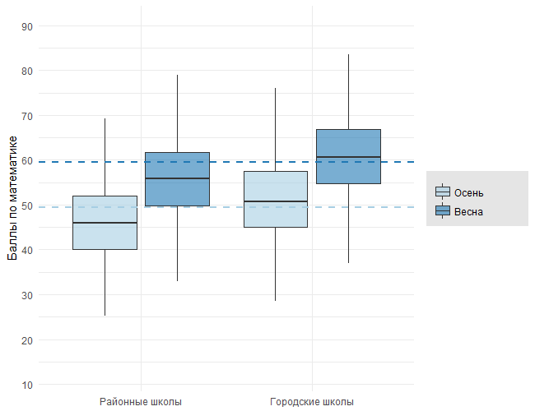
Рисунок 50. Расположение школы и баллы первоклассников по математике

Таблица 7. Осенние результаты детей и прогресс в зависимости от типа школы
Тип школы | Осень |  | Прогресс
 | Математика | Чтение | Математика | Чтение
«Районные» | 46,2 (9,46) | 44,8 (10,36) | 9,9 (6,22) | 16,4 (9,51)
«Городские» | 51,6 (9,83) | 52,1 (9,10) | 9,6 (7,04) | 11,9 (8,32)

Результаты сравнения средних с помощью t-критерия Стьюдента показали статистически значимые различия между баллами первоклассников городских и районных школ (p < 0,01). Первоклассники городских школ имеют статистически значимо более высокие баллы и по математике, и по чтению в обоих циклах тестирования. Однако также было обнаружено, что прогресс по чтению детей из районных школ статистически значимо выше прогресса по чтению детей из городских школ (p < 0,01). Но несмотря на это, дети из районных школ не достигают к весне уровня детей городских школ. Прогресс по математике у детей из городских и районных школ статистически значимо не различается.
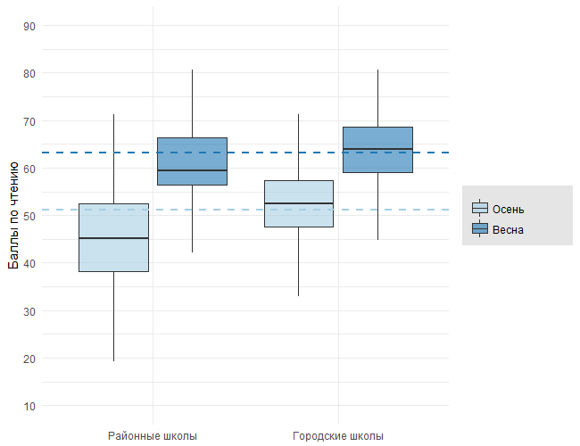
Рисунок 51. Расположение школы и баллы первоклассников по чтению

  - Различия в результатах детей, обусловленные статусом школы
В данном разделе мы сравнили агрегированные на уровне школ результаты первоклассников Татарстана по критерию статуса школы. Все школы были разделены на две группы:
- Школы повышенного статуса (гимназии, лицеи, школы с углубленным изучением отдельных предметов).
- Школы без специального статуса (общеобразовательные школы).
Количество классов и обследованных первоклассников (имеющих разрешение родителей и присутствовавших в школе в день обследования) разных групп школ Татарстана приведены в таблице 8. На рисунках 52 и 53 представлено сравнение распределения баллов по математике и чтению за разные циклы тестирования между первоклассниками школ разного статуса. Из графиков видно, что ученики школ повышенного статуса имеют чуть более высокие баллы по математике и чтению в начале первого класса, однако весной баллы и по математике, и по чтению первоклассников школ с разным статусом практически идентичны.
Таблица 8. Группы школ по статусу
Группы для сравнительного анализа | Выборочная совокупность
 | Количество школ | Количество детей
Школы без специального статуса | 120 | 3631
Школы повышенного статуса | 23 | 997

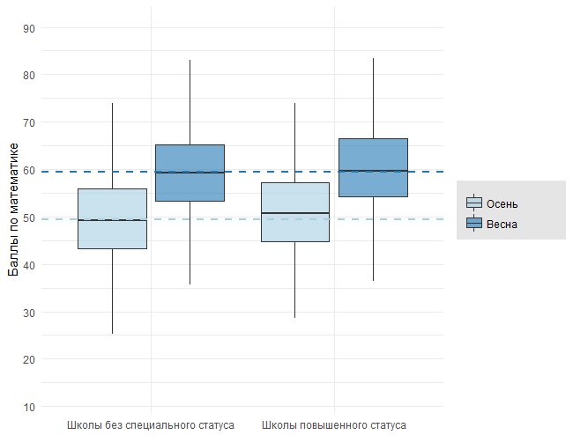

Рисунок 52. Тип школы и баллы первоклассников по математике

В таблице 9 приведены описательные статистики прогресса по математике и чтению детей в школах разного типа: средние баллы и их стандартное отклонение. Результаты сравнения средних с помощью t-критерия Стьюдента показали, что за осенний цикл тестирования первоклассники школ с повышенным статусом имеют статистически значимо более высокие баллы по математике и чтению, чем первоклассники школ без специального статуса (p < 0,01), однако к весне эти различия становятся не значимы. Ученики школ без специального статуса к весне догоняют по уровню своих сверстников из школ с повышенным статусом.
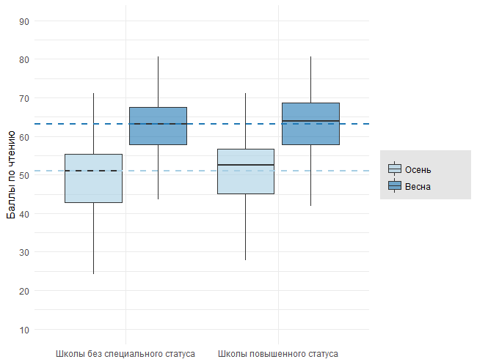
Рисунок 53. Тип школы и баллы первоклассников по чтению

Таблица 9. Распределение баллов детей в зависимости от типа школы
Тип школы | Осень |  | Прогресс
 | Математика | Чтение | Математика | Чтение
Школы без специального статуса | 49,8 (10,09) | 49,8 (10,07) | 9,8 (6,88) | 13,3 (9,03)
Школы повышенного статуса | 51,2 (9,69) | 51,2 (9,54) | 9,2 (6,63) | 12,4 (8,26)

  - Различия в результатах детей, обусловленные их семейными характеристиками
В данной части отчета используются данные, полученные из анкет родителей детей, участвовавших в тестировании. Ниже будут представлены таблицы, описывающие материальные и образовательные ресурсы семей учащихся, а также средние баллы детей по чтению и математике, полученные в результате заключительного среза.

  - Материальные ресурсы семьи
В большинстве широкомасштабных исследований экономический статус семьи рассматривается как один из важных показателей, который необходимо включать в анализ.
Вопрос о материальном положении был задан семьям с помощью ряда ответных категорий о достатке, выраженном в том, что может семья приобрести без обращения к кредиту. На основе полученных ответов выборка была разделена на две группы с более низким и более высоким достатком, после чего были проанализированы средние баллы по чтению и математике детей из каждой группы.
В таблице 10 представлены средние баллы итогового среза в обеих категориях уровня дохода.
Таблица 10. Доход семьи и образовательные достижения детей в конце первого года обучения
Показатели | Более низкий доход | Более высокий доход
Чтение | 63,1 | 63,5
Математика | 59,7 | 59,8

Дисперсионный анализ показывает, что статистически значимых различий между баллами детей из двух групп нет. Можно предположить, что к окончанию первого класса обучение в школе нивелирует различия в группах детей с разным материальным положением.

  - Языковые традиции семьи
Таблица 11 показывает распределение ответов родителей на вопрос о том, на каком языке они говорят дома большую часть времени. Около 76% родителей указали, что говорят дома на русском языке. Около 11% семей дома говорят, в основном, на татарском языке. И еще около 2% семей говорят дома на других языках, в частности, таджикском, узбекском, чувашском, армянском, азербайджанском, удмуртском и т.д.

Таблица 11. Язык дома
Язык дома | Количество человек | Процент
Русский | 3774 | 76.6
Татарский | 554 | 11.2
Другой | 108 | 2.2

В таблице 12 показано, что баллы детей по чтению и математике в семьях, которые говорят на русском и на татарском языках различаются незначительно. Дети, в семьях которых говорят на татарском языке, на момент окончания 1-го класса имеют несколько более низкие баллы по чтению и математике.

Таблица 12. Язык дома и баллы детей по чтению и математике
Показатели | Русский | Татарский | Другой
Чтение | 63,4 | 62,6 | 63,3
Математика | 59,9 | 58,7 | 59,1

  - Образовательные ресурсы семьи
Еще одной важной характеристикой семейных ресурсов является образование родителей. В таблице 13 приведены средние баллы детей в зависимости от наличия у матерей высшего образования.
Таблица 13. Образование матери и результаты детей по чтению и математике
Показатель | Образование матери | Средний балл в конце года
Чтение | нет высшего образования | 63
 | есть высшее образование | 63
Математика | нет высшего образования | 59
 | есть высшее образование | 60

В конце учебного года значимых различий между баллами детей в двух группах уже не наблюдается. Можно предположить, что сам процесс школьного обучения за год приобретает большее влияние, чем семейный фактор, и нивелирует различия, связанные с образованием матери.
Помимо образования матерей в связи с баллами детей интересно посмотреть на их связь с видом профессиональной деятельности матерей.
При анкетировании родителей респондентам было предложено выбрать из набора профессий те, которые более всего схожи с видом их занятости. В соответствии с таким выбором опрошенные родители были распределены по категориям.
Большинство матерей занимают позиции служащих (в сфере образования, бизнеса, торговли, сельского хозяйства и медицины) или специалистов – в общей сложности около 75%; сравнительно небольшие группы составляют руководители, работники низшего звена и неработающие (в общей сложности около 15%). Часть родителей, заполнявших анкету, не ответила на этот вопрос.
В таблице 14 показаны описательные статистики распределения средних баллов по чтению и математике по различным профессиональным группам.

Таблица 14. Профессия матери и средние баллы детей по чтению и математике
Показатель | Руководитель организации, Главный врач, Директор школы, Академик | Преподаватель вуза, учитель в школе, госслужащий, врач, руководитель среднего звена, частный предприниматель, архитектор, художник | Инженер, офисный служащий | Продавец, сельхоз работник, механик, строитель, водитель, медсестра | Грузчик, курьер, уборщик, официант | Не работает
Чтение | 63,9 | 63,7 | 63,3 | 63,1 | 62,3 | 63,1
Математика | 60,0 | 60,3 | 60,2 | 59,4 | 57,9 | 59,0

Проведенный дисперсионный анализ показал, что различия баллов по математике между разными группами являются значимыми, а баллы по чтению в конце года статистически значимо не различаются, хотя в таблице можно увидеть небольшие различия между крайними категориями («Руководитель, главный врач, академик» и «Грузчик, курьер, официант»).
Важным показателем образовательных ресурсов семьи является количество книг в доме и отдельно – количество именно детских книг и детских наглядных пособий, например, обучающих плакатов или карт.
Значительное число родителей, заполнивших этот пункт анкеты, указали, что дома у них имеется от 0 до 25 книг, в большинстве семей число книг в доме варьирует от 26 до 100. Только небольшая группа семей имеет дома более 500 книг.
При этом, даже если семья не располагает большой домашней библиотекой, — например, если в доме имеется менее 25 книг, — респонденты указывают, что в доме есть детские книги, детские справочники и энциклопедии, а также обучающие плакаты, географические карты на стенах. Детские книги и пособия имеются во всех категориях семей.
Если сравнить группы семей, располагающие сравнительно небольшим (до 25) и относительно большим (более 100) количеством книг в доме, мы видим, что различия в средних баллах детей к моменту окончания первого класса, по-видимому, нивелируются в ходе обучения:

Таблица 15. Количество книг дома и результаты детей по чтению и математике в конце года

Показатели | 0-25 книг дома | более 100 книг дома
Чтение | 63 | 63
Математика | 60 | 60

  - Дошкольный образовательный опыт ребенка
Важным факторов, связанным с достижениями ребенка в начальной школе, традиционно считается его дошкольный опыт.
В таблице 16 приведены баллы детей по чтению и математике в зависимости от того, каким был дошкольный опыт детей.

Таблица 16. Дошкольный образовательный опыт учащихся и его связь с баллами на момент окончания 1 класса
Дошкольный образовательный опыт ребенка |  | Балл по математике | Балл по чтению
Посещение детсада в год перед школой | нет | 58,7 | 62,5
 | да | 59,9 | 63,4
Посещение специальных подготовительных занятий | нет | 59,3 | 62,9
 | да | 59,9 | 63,5
Посещение дополнительных занятий в кружках и секциях | нет | 59,3 | 63,1
 | да | 60,0 | 63,4

В рамках весеннего среза по результатам анализа обнаружены значимые различия в баллах по математике и чтению между группами детей, которые ходили и не ходили в детский сад. Также обнаружено, что посещение занятий в кружках и секциях до школы значимо связано с различиями в баллах детей по математике.
Это дает основу для дальнейших исследований относительно того, в какой степени посещение дошкольных учреждений может помочь ребенку быстрее или успешнее адаптироваться к обучению в первом классе.

  - Уровень родительской вовлеченности в обучение и развитие первоклассников
Во время тестирования первоклассников в 2017–18 гг. родителям было предложено 18 вопросов, касающихся степени участия родителей или других родственников в обучении и развитии детей перед поступлением в первый класс.
В таблице 17 содержатся примеры таких вопросов.

Таблица 17. Вопросы о дошкольных практиках родителей.
Как часто до того, как ваш ребенок пошел в школу, вы или кто-нибудь из членов семьи занимались с ребенком следующим:
Читали ему книги
Играли в игры с буквами (например, в кубики с буквами, лото)
Читали вслух названия магазинов, уличные вывески и т.д.
Занимались по обучающим тетрадям, развивающим пособиям
Вместе искали ответ на вопрос в энциклопедии или интернете
Вместе играли в настольные игры

Интересно, что показатели, связанные с ресурсами семьи (числом книг в доме, уровнем образования матери, доходом) имеют только слабую положительную корреляцию (0,1 – 0,2) с тем, насколько часто родители занимались с детьми развивающей или обучающей деятельностью. То есть нельзя говорить о прямой связи дошкольной вовлеченности родителей в развитие ребенка с их достатком или профессиональным статусом.
Более того, индекс дошкольной активности родителей, полученный в результате обобщения ответов на все 18 вопросов анкеты, не показал значимых корреляций ни с учебными достижениями детей весной, ни с величиной прогресса детей. Это позволяет предположить, что школы оказывают выравнивающий эффект на различия в достижениях детей, обусловленные родительской вовлеченностью до школы. Альтернативная возможная интерпретация – родители слишком субъективно относятся к степени и глубине своей вовлеченности, сформулированной в вопросах анкеты.

  - Различия в результатах детей, обусловленные представлениями о гендерных характеристиках
Анализ гендерных различий в образовательных достижениях традиционно присутствует в отчетах крупномасштабных исследований в сфере образования. В 2017–18 гг. в контекстную анкету для родителей был включен ряд вопросов, по ответам на которые можно судить о принятых в семье представлениях об особенностях воспитания детей разного пола. Иными словами, эти ответы показывают, считают ли родители важным при воспитании ребенка делать акцент на атрибутах, традиционно считающихся «женскими» или «мужскими» (таблица 18).

Таблица 18. Примеры вопросов о гендерных аспектах воспитания
Насколько вы согласны со следующими типами утверждений:
Девочкам и мальчикам нужно покупать одинаковые типы игрушек
Родители должны предъявлять разные требования к поведению мальчиков и девочек
Мальчикам можно играть с куклами и посудкой
Девочкам важнее хорошо учиться, чем мальчикам
Мальчиков в большей степени, чем девочек, нужно учить навыкам соревновательности

Первичный статистический анализ не показал различий в весенних результатах детей в зависимости от гендерных стереотипов их родителей. Можно выдвинуть предположение о том, что гендерные установки родителей не оказывают значительного воздействия на процесс обучения детей в начальной школе в первую очередь потому, что более сильным является воздействие единой для обоих полов школьной программы, одинаковые школьные требования, к которым дети, к тому же, значительно адаптируются к окончанию первого года обучения.

Социальные и эмоциональные характеристики первоклассников и их связь с успешностью ребенка в адаптационный период
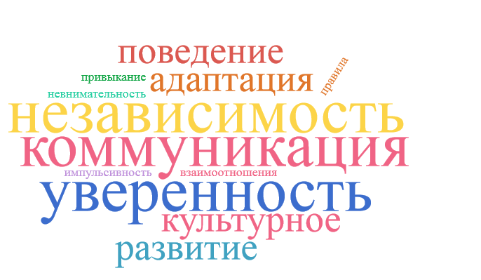

В этом разделе отчета приведены результаты оценки социально-эмоциональных особенностей первоклассников Татарстана и уровня их гражданского развития, а также оценена связь этих показателей с результатами детей по когнитивным тестам. Информация для этой части отчета была собрана с помощью опроса учителей, которые оценивали каждого ученика своего класса по ряду критериев. Для корректной оценки прогресса первоклассников в социально-эмоциональном и гражданском развитии для анализа были отобраны только те наблюдения, результаты по которым есть и осенью, и весной по всем шкалам (4687 первоклассников).
  - Оценка социального и эмоционального развития детей
Оценка социального и эмоционального развития проводилась два раза: в начале и в конце года, поэтому мы имеем возможность оценить прогресс социально-эмоциональных характеристик учащихся. Для удобства анализа и интерпретации все аспекты социального и эмоционального развития были разбиты на две группы:
- «Поведение в школе», характеризующуюся тем, насколько ребенок научился соблюдать школьную дисциплину, сосредотачиваться и подобающе вести себя в классе.
- «Коммуникативность», характеризующуюся тем, насколько ребенок освоился в школе и наладил социальные отношения.
В таблице 19 приведены описательные статистики оценок социально-эмоционального развития первоклассников Татарстана, а на рисунках 54 и 55 данные показатели представлены наглядно. Как мы видим, абсолютно по всем шкалам социально-эмоционального развития в среднем дети сделали небольшой прогресс в течении первого года обучения в школе (от 0,18 до 0,35 балла). Несмотря на то, что в абсолютных значениях средний прогресс составляет меньше 0,5 балла, попарное сравнение средних баллов показателей социально-эмоционального развития в начале и конце учебного года с помощью t-критерия Стьюдента показало, что прогресс статистически значим (p < 0,01).
Таблица 19. Описательные статистики оценок социально-эмоционального развития первоклассников Татарстана
Шкала (min = 1, max = 5) | Осень | Весна | Прогресс
Поведения в школе (среднее по шкалам) | 3,4 (0,91) | 3,7 (0,86) | 0,3 (0,72)*
Сосредоточенность в занятиях под руководством учителя | 3,3 (1,11) | 3,6 (1,06) | 0,3 (1,01)*
Сосредоточенность в самостоятельных занятиях | 3,3 (1,10) | 3,6 (1,05) | 0,3 (0,97)*
Поведение | 3,7 (1,10) | 3,9 (1,02) | 0,3 (0,99)*
Правила | 3,8 (1,03) | 3,9 (0,97) | 0,1 (0,90)*
Культурное развитие | 3,2 (1,17) | 3,6 (1,15) | 0,4 (1,25)*
Коммуникативность (среднее по шкалам) | 3,9 (0,78) | 4,2 (0,66) | 0,3 (0,61)*
Привыкание | 4,1 (0,95) | 4,4 (0,81) | 0,3 (0,99)*
Независимость | 4,2 (1,01) | 4,6 (0,70) | 0,4 (0,92)*
Уверенность | 3,9 (1,27) | 4,3 (1,08) | 0,4 (1,20)*
Взаимоотношения со сверстниками | 3,7 (1,00) | 3,9 (0,95) | 0,2 (0,99)*
Взаимоотношения со взрослыми | 3,9 (0,94) | 4,1 (0,9) | 0,2 (0,94)*
Коммуникация | 3,7 (1,09) | 4,0 (0,99) | 0,4 (1,10)*
* Прогресс статистически значим (p < 0,01)

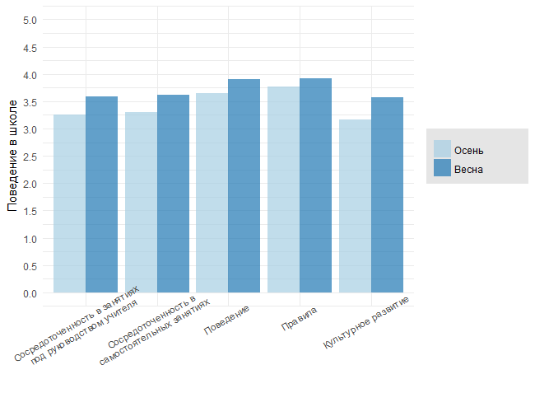
Рисунок 54. Прогресс социально-эмоционального развития (Поведение в школе)

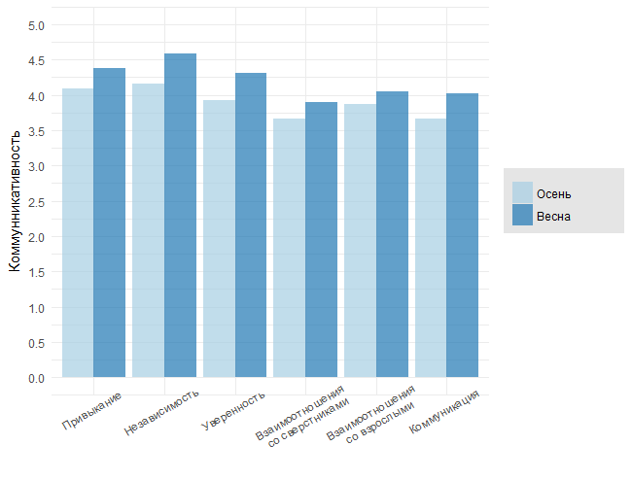
Рисунок 55. Прогресс социально-эмоционального развития (Коммуникативность)

  - Оценка гражданского развития детей
Кроме анкеты для оценки социально-эмоциональных характеристик первоклассников в начале и в конце учебного года учителям было предложено заполнение опросника гражданского развития ребенка. Данный опросник направлен на оценку базового уровня гражданского развития ребенка и включает в себя 8 шкал, фиксирующих такие качественные характеристики развития и включенности ребенка в общественную (школьную и не только) жизнь, как гигиена, отношение к вещам, безопасность, вежливость, самоорганизация, достижение целей, работа с другими, управление эмоциями.
В таблице 20 и на рисунке 56 представлены описательные статистики результатов оценки первоклассников Республики Татарстана по шкалам опросника гражданского развития за осенний и весенний циклы тестирования. Как и в случае с социально-эмоциональными характеристиками, мы можем наблюдать небольшой прогресс по каждой из шкал, который статистически значим (p < 0,01).
Таблица 20. Описательные статистики оценки гражданского развития первоклассников Татарстана
Шкала (min = 1, max = 5) | Осень | Весна | Прогресс
Гражданское развитие (среднее по шкалам) | 3,9 (0,75) | 4,1 (0,68) | 0,2 (0,57)*
Безопасность | 3,9 (0,99) | 4,2 (0,87) | 0,3 (0,94)*
Гигиена | 4,2 (0,86) | 4,4 (0,78) | 0,2 (0,86)*
Отношение к вещам | 4,1 (0,96) | 4,3 (0,89) | 0,2 (0,88)*
Вежливость | 4,1 (0,90) | 4,3 (0,82) | 0,2 (0,86)*
Самоорганизация | 4,0 (0,97) | 4,2 (0,87) | 0,2 (0,94)*
Достижение целей | 3,5 (1,03) | 3,8 (1,00) | 0,3 (0,95)*
Работа с другими | 3,6 (0,88) | 3,9 (0,83) | 0,2 (0,86)*
Управление эмоциями | 3,8 (0,94) | 4,0 (0,88) | 0,2 (0,96)*
* Прогресс статистически значим (p < 0,01)
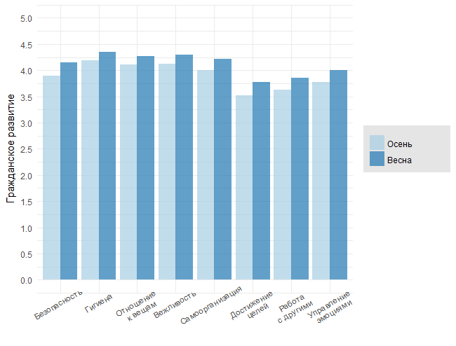
Рисунок 56. Прогресс гражданского развития

На рисунке 57 представлены агрегированные данные по шкалам социально-эмоционального и гражданского развития. Как мы видим, по каждому из блоков шкал дети делают примерно одинаковый прогресс в течение первого года обучения в школе.
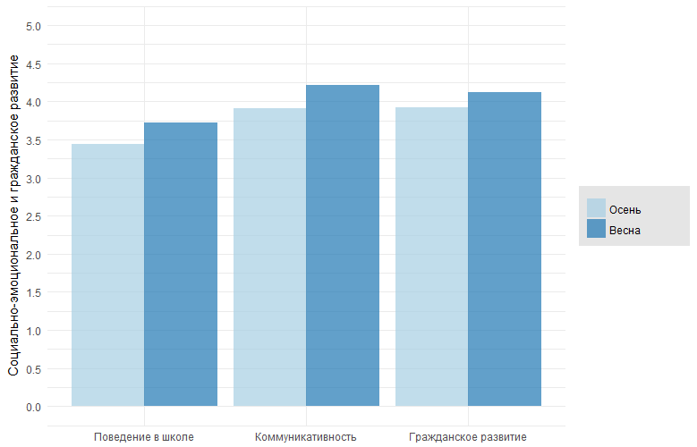
Рисунок 57. Прогресс социально-эмоционального и гражданского развития

  - Оценка взаимосвязи социально-эмоционального и гражданского развития первоклассников с их когнитивными результатами
В данном разделе мы оценили связь шкал социально-эмоционального и гражданского развития с результатами первоклассников по математике и чтению за оба цикла тестирования. Поскольку предыдущий анализ показал, что результаты по всем шкалам социально-эмоционального и гражданского развития показывают одинаковые паттерны оценок за оба цикла тестирования, для удобства интерпретации мы использовали агрегированные оценки социально-эмоционального и гражданского развития детей: среднее по шкалам, относящимся к блоку «Поведение в школе», среднее по шкалам блока «Коммуникативность», а также среднее шкал гражданского развития.
В таблице 21 представлены результаты корреляционного анализа социально-эмоционального и гражданского развития и результатов по математике и чтению за осенний цикл тестирования. Как мы видим, и социально-эмоциональное, и гражданское развитие имеют статистически значимые связи с результатами по математике и чтению за осенний цикл тестирования. Причем, результаты по чтению связаны с показателями личностного развития немного сильнее, чем результаты по математике, но эта разница не существенна.
Таблица 21. Корреляции социально-эмоционального и гражданского развития с результатами когнитивного тестирования осенью
 | Математика  (осень) | Чтение  (осень)
Поведение в школе | 0,196* | 0,256*
Коммуникативность | 0,216* | 0,238*
Гражданское развитие | 0,180* | 0,241*
* Корреляции статистически значимы (p < 0,01)
В таблице 22 представлены результаты аналогичного анализа для данных за весенний цикл тестирования. Как мы видим, весной связи между социально-эмоциональным и гражданским развитием с результатами по математике и чтению также статистически значимы и превышают аналогичные показатели за осенний цикл тестирования. Можно заключить, что дети с более развитой социально-эмоциональной сферой и более высоким уровнем гражданского развития имеют более высокие результаты по математике и чтению как в начале, так и в конце первого учебного года.
Таблица 22. Корреляции между социально-эмоциональным развитием и результатами когнитивного тестирования весной
 | Математика (весна) | Чтение  (весна)
Поведение в школе | 0,249** | 0,284**
Коммуникативность | 0,277** | 0,296**
Гражданское развитие | 0,250** | 0,301**
* Корреляции статистически значимы (p < 0,01)

Объединение учеников в группы по уровню их когнитивного и некогнитивного развития

Для удобства интерпретации и использования результатов оценивания iPIPS все учащиеся разделяются на группы, формируемые на основе совместного распределения когнитивных и некогнитивных результатов тестирования.
В качестве когнитивных результатов используются баллы учеников по математике и чтению. В качестве некогнитивных результатов используются средние баллы по блоку «Поведение в школе» и по блоку «Коммуникативность». Усредненные значения когнитивных и некогнитивных результатов для каждого респондента стандартизируются, после чего на основании стандартизированных значений общего уровня когнитивного и общего уровня некогнитивного уровня развития выделяются группы детей. Распределение детей по группам производится как для начала, так и для конца учебного года (на основании результатов осеннего и весеннего тестирования, соответственно). Описание выделенных групп детей приведено ниже.

Описание групп детей
Группа 1. Очень высокий уровень когнитивного развития, некогнитивное развитие – выше среднего или высокое.
Группа 2. Средний и немного выше среднего уровень когнитивного развития, некогнитивное развитие – выше среднего или высокое.
Группа 3. Средний и даже высокий уровень когнитивного развития, уровень некогнитивного развития – ниже среднего и даже низкий.
Группа 4. Уровень когнитивного развития ниже среднего или даже низкий, некогнитивное развитие – среднее или высокое.
Группа 5. Уровень когнитивного развития ниже среднего или даже низкий, низкий уровень некогнитивного развития.
Более подробное описание групп представлено в таблице 23.
Таблица 23. Описание групп
Группа | Описание группы
Группа 1 | Этот кластер характеризуется наиболее высокими баллами по когнитивным тестам (чтению и математике) из всех рассматриваемых групп.  Дети в этой группе имеют большой словарный запас, легко узнают среди других спутник, катушку, силуэт и др. Хорошо читают, выбирают нужные слова в рамочке во всех текстах (читают с пониманием). Не испытывают затруднений в решении задач, примеров с однозначными и двузначными числами, понимают график.  Оценки по некогнитивным способностям в этой группе также достаточно высокие. У детей из этой группы хорошо развиты коммуникативные способности и высокий уровень адаптации к школьной среде. Это можно использовать для развития самоконтроля и умения сосредотачиваться.
Группа 2 | Учащиеся, попавшие в этот кластер, характеризуются средним или немного выше среднего уровнем когнитивного развития и высоким уровнем некогнитивного развития. Их можно охарактеризовать, как достаточно общительных, уверенных в себе и адаптированных детей, чьи успехи по чтению и математике не так высоки, как у учащихся из группы 1.  Дети в этой группе имеют неплохой словарный запас, но иногда допускают ошибки. Отвечают уверенно, но часто неверно. Читают громко, но с ошибками и не всегда обращают внимание на смысл прочитанного.  Ошибаются в вычислении, при этом четко понимают, что могут решить (даже если с ошибками), а что еще не проходили, говорят «это я пока не умею».  Могут ошибаться в решении примеров, но, как ни странно, верно посчитать, сколько надо заплатить за продукты в первой рамочке (апельсин, яблоко, банан).
Группа 3 | Учащиеся, попавшие в этот кластер, характеризуются средним и даже высоким уровнем развития когнитивных способностей, однако, в отличие от группы 2, у детей этой группы низкий уровень некогнитивных способностей.  То есть они вполне освоили навыки чтения и счета, развитие их вербальных и математических способностей находится на хорошем уровне, а личностное развитие отстает. Учащиеся, попавшие в этот кластер, плохо справляются с необходимостью соблюдать правила поведения в школе, плохо адаптируются. Коммуникативные способности и уверенность в себе у этих детей тоже развиты плохо: им сложно взаимодействовать со взрослыми и со сверстниками и принять правила школьной среды.  При работе с учащимися из этого кластера стоит обратить большее внимание на развитие некогнитивных способностей.
Группа 4 | Учащиеся, попавшие в этот кластер, характеризуются низким уровнем развития навыков чтения и счета и средним или высоким уровнем некогнитивных способностей.  Дети из этой группы в привычных для них, повседневных ситуациях достаточно адаптированы, коммуникабельны и умеют вести себя в классе, но этот навык может быть еще не стойким, поэтому новые люди или обстоятельства могут вызывать регресс.  При этом, их успехи по чтению и математике достаточно скромные.
Группа 5 | Этот кластер характеризуется низкими показателями по всем оцениваемым характеристикам. Дети из этой группы не уверены в выборе нужного предмета (имеют малый словарный запас), часто ошибаются. Плохо читают, допускают ошибки при чтении. Не задумываются, какое слово из рамочки подходит по смыслу текста. Не решают сложные и даже средней трудности задачи и примеры.

В таблице 24 показано процентное распределение учащихся по группам.
Таблица 24. Распределение учеников по группам
Группа | % детей, попавших в группу. Осенний срез | % детей, попавших в группу. Весенний срез | % детей, поменявших свою группу в течение года | оставшихся в своей группе
1 | 9,7 | 10,8 | 46,5 % | 53,5%
2 | 22,2 | 22,6
3 | 19,6 | 15,4
4 | 37,8 | 39,6
5 | 10,7 | 11,6

Для помощи учителю в работе с детьми из разных групп по итогам оценивания с помощью инструмента iPIPS в конце первого класса разработаны рекомендации, которые можно найти в буклете:
Рябинина Л.А., Свиридова О. И. (2016). «Диагностика iPIPS: оценка прогресса детей за первый год обучения в начальной школе. Методические рекомендации для учителя начальных классов».

Результаты опроса учителей

Неотъемлемой частью анализа факторов, связанных с результативностью обучения детей в первом классе начальной школы, является анализ учительских характеристик. Создатели инструмента iPIPS проводили исследование влияния учительских характеристик на результаты детей, где показали, что во многом именно от учителя зависит то, какой прогресс ребенок будет демонстрировать на протяжении своего обучения в начальной школе.
В данной части отчета мы рассмотрим некоторые характеристики учителей начальных классов школ и то, как эти характеристики связаны с достижениями детей. Данные, которые мы используем в этой части отчета, получены из анкет учителей в начале и конце года.
Всего в анкетировании приняли участие 185 учителей в начале учебного года (78% учителей, попавших в выборку) и 223 – в конце первого класса (95% учителей, попавших в выборку). Учителей спрашивали об их преподавательской деятельности, уроках в классе, участвующем в тестировании, об их отношении к школе и родительской вовлеченности, а также ряд других вопросов. Ниже приведены результаты опроса.

О пользе отчетов iPIPS
Во время анкетирования учителей весной, на втором этапе исследования iPIPS, мы спросили учителей, была ли полезна для них информация, представленная в школьном отчете. Ниже представлены ответы учителей на этот вопрос (см. Рисунок 58).

Рисунок 58. Отношение учителей к формам отчета iPIPS
Как видно из рисунка, большинство учителей считают, что информация из отчета стартовой диагностики iPIPS оказалась полезной и была представлена достаточно удобно — 93% опрошенных учителей выбрали именно этот вариант ответа. Маленький процент учителей считает, что информация была бесполезной, но представленной в удобной форме (0,9%) или была полезной, но представлена в неудобной форме (6,6%). Никто из педагогов не отметил, что информация из отчета была бесполезной и представленной в неудобной форме.
Характеристики и установки учителя и их связь с достижениями первоклассников
Характеристики и установки учителя могут включать в себя множество показателей, основанных на самых различных теоретических концепциях. Однако мы здесь рассмотрим только одну, но очень важную характеристику учительского корпуса — стаж.
Во время осеннего тестирования учителям предлагался вопрос о том, сколько лет они преподают. Распределение ответов учителей представлено ниже (см. Рис.59).

Рисунок 59. Стаж учителей, принимавших участие в исследовании iPIPS
Как видно из диаграммы, более половины учителей со стажем более 20 лет (65%), пятая часть со стажем от 10 до 20 лет (19%), а остальные работали учителем менее 10 лет (16%). То есть, подавляющая часть преподавательского состава начальных классов в Татарстане – это опытные учителя с большим стажем преподавания. Рассмотрим усредненные данные стартовой диагностики и прогресса детей у педагогов с разным стажем (см. Таблица 25).
Таблица 25. Стаж учителей и показатели прогресса детей
Стаж | Осень |  | Прогресс
 | Чтение | Математика | Чтение | Математика
Менее 1 года | 49,62 | 50,89 | 14,83 | 7,02
1-5 лет | 49,58 | 48,33 | 13,29 | 10,91
6-9 лет | 51,51 | 49,74 | 11,46 | 7,98
10-20 лет | 49,01 | 49,75 | 12,78 | 8,96
Более 20 лет | 50,88 | 50,96 | 12,72 | 9,64
Как видно из таблицы, самый высокий прогресс по чтению показали ученики преподавателей со стажем менее одного года, а по математике от 1 до 5 лет. Тем не менее, какой-либо тенденции в прогрессе первоклассников за год обучения в зависимости от стажа их преподавателя не наблюдается.

Преподавательская деятельность учителя
Учебно-методические комплексы в классе и достижения детей
В нашем опроснике мы спрашивали учителей о том, какой учебно-методический комплект (УМК) они в основном используют на занятиях. Самой популярной оказалась программа «Перспектива» – ее используют практически половина учителей (см. Таблица). Существенная часть учителей используют УМК «Школа России» (35,7%) и «Планета знаний» (13%). Другие программы использует лишь около 5% учителей.
Таблица 26. Использование УМК
УМК | Кол-во учителей | Процент учителей
«Перспектива» | 86 | 46.5
«Школа России» | 66 | 35.7
«Планета знаний» | 24 | 13.0
Другое | 9 | 4.9

Ниже представлены усредненные баллы детей для каждого из представленных УМК (см. Таблица 17).
Таблица 17. Распределение баллов детей на начало года и их прогресса в зависимости от УМК
УМК | Осень |  | Прогресс
 | Чтение | Математика | Чтение | Математика
«Перспектива» | 49,9 | 49,9 | 14,1 | 9,9
«Школа России» | 50,1 | 49,8 | 12,5 | 8,9
«Планета знаний» | 52,8 | 52,7 | 10,4 | 9,9
Другое | 48,9 | 49,7 | 12,3 | 9,6

Как видно из таблицы, самые высокие баллы по чтению и математике на входе в школу у детей, которые обучаются по УМК «Планета знаний». Самый высокий прогресс показали школьники, обучавшиеся по программе «Перспектива». Высокий прогресс по математике наблюдается у учащихся программ «Перспектива» и «Планета знаний». Стоит отметить, что это лишь описательная статистика, результаты которой не позволяют делать строгие выводы относительно эффективности тех или иных УМК. Для более детального изучения связи успешности обучения и используемого УМК требуется отдельное исследование со специальным (например, экспериментальным или квази-экспериментальным) дизайном.
Типичный урок в классе
В анкете весеннего среза учителя отвечали на вопросы о составе своего класса: необходимо было отметить, сколько процентов учеников той или иной категории учится в их классах (см. Таблица 28).
Таблица 28. Состав классов учителей, принимавших участие в исследовании
Группы учеников | Процентное распределение классов по количеству в них различных групп учеников
 | Нет | 1%-10% | 11%-50% | Более 50%
Учащиеся, которые испытывают трудности при общении на русском языке | 70,0% | 25,6% | 4,0% | 0,4%
Учащиеся с низкой академической успеваемостью | 23,3% | 63,7% | 12,6% | 0,4%
Учащиеся с ограниченными возможностями здоровья | 81,2% | 18,8% | 0,0% | 0,0%
Учащиеся, у которых наблюдаются проблемы с поведением | 30,0% | 54,3% | 14,8% | 0,9%
Учащиеся, живущие в неблагоприятных социальных условиях | 72,2% | 27,8% | 0,0% | 0,0%
Одаренные учащиеся | 25,1% | 59,2% | 14,3% | 1,3%
Примечательно, что в классах более половины учителей (63,7%) обучается несколько учеников (до 10%) с низкой академической успеваемостью. Также мы видим, что в четверти классов, принимавших участие в исследовании, до 10% учеников, испытывающих трудности при общении на русском языке. Половина преподавателей (54,3%) отметили, что доля учащихся в их классах, у которых наблюдаются проблемы с поведением, составляет от 1 до 10%. Также большинство педагогов отметили, что в их классах нет учеников, которые живут в неблагоприятных социальных условиях (72,2%). Лишь 25,1% учителей полагают, что в их классах нет одаренных учащихся, а 59,2% сказали, несколько таких учеников у них в классах есть (от 1 до 10% класса).
Типичный урок в классе представляет собой определенные типы деятельности, которые так или иначе выполняют все учителя и дети. Нам представляется интересным показать распределение ответов учителей на вопрос о том, как часто в течение учебного года на их уроках имеют место быть различные практики (см. Таблица 29). Из описательных статистик видно, что практически все учителя (92,6%) всегда или почти всегда на уроках проверяют тетради учащихся и домашнее задание. Подавляющее большинство учителей очень часто или всегда обращаются к примерам из повседневной жизни, чтобы продемонстрировать пользу новых знаний. Также в среднем учителя скорее склонны чаще давать более сложные задания учащимся, которые усваивают материал быстрее других, позволять учащимся практиковаться в решении типичных заданий, пока не увидят, что каждый ученик усвоил материал и подводить краткий итог предыдущего занятия.
Таблица 29. Частота различных практик на уроках
Практики на уроках | Процент учителей*
 | Никогда или почти никогда | Периодически | Часто | Всегда или почти всегда
Учитель подводит краткий итог предыдущего занятия | 2,2% | 35,0% | 33,2% | 29,6%
Учащиеся работают в небольших группах — они должны сообща найти решение задачи или проблемы | 2,7% | 46,2% | 46,2% | 4,9%
Учащимся, у которых имеются трудности в обучении, я даю более простые задания | 3,6% | 58,7% | 32,3% | 5,4%
Учащимся, которые усваивают материал быстрее других, я даю более сложные задания | 0,9% | 32,7% | 48,9% | 17,5%
Я обращаюсь к примерам из повседневной жизни, чтобы продемонстрировать пользу новых знаний | 0,0% | 19,7% | 51,6% | 28,7%
Я позволяю учащимся практиковаться в решении типичных заданий, пока не увижу, что каждый учащийся усвоил новый материал | 0,0% | 20,2% | 50,7% | 29,1%
Я проверяю тетради учащихся и домашнее задание | 2,7% | 8,1% | 8,1% | 81,2%
Учащиеся работают над проектами, для выполнения которых требуется не менее недели | 12,1% | 57,8% | 26,0% | 4,0%
Учащиеся используют ИКТ (информационно-коммуникационные технологии) для подготовки проектов или работы в классе | 16,1% | 47,5% | 29,1% | 7,2%
Наиболее интересны распределения ответов учителей относительно вопросов о том, как часто на их уроках учащиеся используют ИКТ для подготовки проектов или работы в классе, работают над проектами, для выполнения которых требуется не менее недели, а также о том, как часто они дают более простые задания учащимся, которые имеют трудности в обучении. Из таблицы выше можно увидеть, что есть как учителя, которые используют эти практики на уроках редко, так и те, которые делают это часто. Причем обе эти группы учителей существенны в процентном соотношении относительно друг друга.
Мы рассмотрели то, как частота использования этих практик связана со средними баллами и прогрессом учеников по чтению и математике (см. 30). Для удобства анализа категории «Никогда или почти никогда» и «Периодически» были объединены в категорию «Редко», а «Часто» и «Всегда или почти всегда» – в «Часто».
Таблица 30. Средние значения результатов по чтению и математике в зависимости от частоты использования различных практик на уроках
Практики | Частота | Осень |  | Весна |  | Прогресс
 |  | Чтение | Математика | Чтение | Математика | Чтение | Математика
Учащимся, у которых имеются трудности в обучении, я даю более простые задания | Редко | 50,3 | 50,1 | 63,3 | 59,7 | 13,0 | 9,5
 | Часто | 49,5 | 49,8 | 63,3 | 59,8 | 13,7 | 9,9
Учащиеся работают над проектами, для выполнения которых требуется не менее недели | Редко | 49,9 | 49,5 | 63,4 | 59,3 | 13,5 | 9,6
 | Часто | 50,5 | 51,0 | 63,2 | 60,8 | 12,7 | 9,7
Учащиеся используют ИКТ (информационно-коммуникационные технологии) для подготовки проектов или работы в классе | Редко | 49,8 | 49,8 | 62,9 | 59,4 | 13,0 | 9,5
 | Часто | 50,5 | 50,3 | 64,1 | 60,4 | 13,6 | 9,9

Как мы видим, учащиеся, которые получают от учителя более простые задания в связи с трудностями обучения, демонстрируют более высокий прогресс по чтению в конце учебного года. Средние баллы весной по математике выше в классах, где учащиеся часто работают над проектами, для выполнения которых требуется не менее недели и часто используют ИКТ для подготовки проектов. Данные различия являются статистически значимыми.
Также следует отметить, что учащиеся, которые используют ИКТ для подготовки проектов или работы в классе к концу обучения в первом классе демонстрируют значимо более высокий результат по чтению, хотя различия в прогрессе не являются статистически значимыми.
В анкете учителям также задавался вопрос, как часто они пользуются теми или иными методами оценки знаний учащихся в их классе, с перечислением конкретных методов. Для удобства анализа мы сразу объединили все категории ответов в две полярные: «Никогда или почти никогда» и «Периодически» были объединены в категорию «Редко», а «Часто» и «Всегда или почти всегда» в «Часто». Ниже можно увидеть процентное соотношение учителей, вошедших в каждую категорию (см. Таблица 31).
Таблица 31. Частота использования различных методов оценки знаний учащихся
Методы оценки знаний | Процент учителей
 | Редко | Часто
Я разрабатываю и использую собственную систему оценивания | 68,2% | 31,8%
Я применяю стандартизированные тесты | 46,2% | 53,8%
Я прошу отдельных учащихся отвечать на вопросы перед классом | 39,0% | 61,0%
Я оставляю письменный отзыв о работе учащегося в дополнение к оценке, отметке | 76,7% | 23,3%
Учащиеся сами анализируют и оценивают свои достижения | 27,8% | 72,2%
Я наблюдаю за учащимися во время выполнения ими конкретного задания, чтобы незамедлительно дать рекомендации | 31,4% | 68,6%
Большинство учителей часто применяют стандартизированные тесты (53,4%), просят отдельных учащихся отвечать на вопросы перед классом (61%), наблюдают за учащимися во время выполнения ими конкретного задания, чтобы незамедлительно дать рекомендации (68,6%), а также просят их самих анализировать и оценивать свои достижения (72,2%). В то же время, только треть учителей разрабатывают и используют собственную систему оценивания (31,8%) или оставляют письменный отзыв о работе учащегося в дополнение к выставленной оценке (23,2%).
Ниже представлены усредненные баллы и прогресс учеников, в зависимости от того, как часто учителя используют те или иные методы оценки учеников (см. Таблица 32). Статистически значимые различия в прогрессе по математике демонстрируют ученики, чьи учителя оставляют письменный отзыв о работе учащегося в дополнение к оценке, а также, если учитель предоставляет ученикам возможность самим анализировать и оценивать свои достижения.
Таблица 32. Средние значения результатов по чтению и математике в зависимости от частоты использования различных методов оценки знаний учащихся
Методы оценки знаний | Частота | Осень |  | Весна |  | Прогресс
 |  | Чтение | Математика | Чтение | Математика | Чтение | Математика
Я разрабатываю и использую собственную систему оценивания | Редко | 50,2 | 49,9 | 63,8 | 59,8 | 13,5 | 9,9
 | Часто | 49,7 | 50,1 | 62,4 | 59,6 | 12,5 | 9,3
Я применяю стандартизированные тесты | Редко | 49,9 | 49,7 | 63,0 | 59,2 | 13,0 | 9,5
 | Часто | 50,1 | 50,2 | 63,6 | 60,2 | 13,4 | 9,8
Я прошу отдельных учащихся отвечать на вопросы перед классом | Редко | 50,0 | 49,6 | 63,5 | 59,5 | 13,5 | 9,8
 | Часто | 50,0 | 50,2 | 63,2 | 59,9 | 13,0 | 9,6
Я оставляю письменный отзыв о работе учащегося в дополнение к оценке, отметке | Редко | 50,2 | 50,0 | 63,7 | 59,6 | 13,3 | 9,5
 | Часто | 49,4 | 50,0 | 62,3 | 60,2 | 12,9 | 10,1
Учащиеся сами анализируют и оценивают свои достижения | Редко | 49,7 | 49,6 | 62,9 | 58,9 | 13,1 | 9,2
 | Часто | 50,1 | 50,1 | 63,5 | 60,0 | 13,3 | 9,8
Я наблюдаю за учащимися во время выполнения ими конкретного задания, чтобы незамедлительно дать рекомендации | Редко | 49,8 | 49,5 | 62,9 | 59,1 | 13,1 | 9,5
 | Часто | 50,2 | 50,2 | 63,5 | 60,0 | 13,3 | 9,7

Оценка работы учителя
При заполнении анкеты учителей просили рассказать о том, как в их школе обычно оценивается работа учителя начальных классов. Ниже представлено распределение ответов на вопрос о способах и методах такой оценки (см. Таблица 33).
Таблица 33. Оценка работы учителя начальных классов в школе
Способы оценки работы учителя | Процент учителей
 | да | нет
Директор или администрация оценивают работу учителя | 98,6% | 1,4%
Учителя оценивают работу друг друга | 77,2% | 22,8%
Родители оценивают работу учителей | 48,8% | 51,2%
Ученики оценивают учителей | 24,4% | 75,6%
Используется внешняя оценка (инспекция) | 72,0% | 28,0%
Используются данные об успеваемости учеников | 98,2% | 1,8%

Как видно из таблицы, во всех школах, принимавших участие в исследовании, работу учителей оценивают директор или администрация. Также практически во всех школах (98,2% учителей) для этих целей используются данные об успеваемости учеников. В большинстве классов учителя оценивают работу друг друга (77,2%), а также используется внешняя оценка (72%). Только четверть учителей указали, что в их школах ученики оценивают учителей (24,4%).
Родительская вовлеченность
В последние годы родительская вовлеченность в дела школы и обучение ребенка стала объектом пристального внимания исследователей в нашей стране и за рубежом. В анкете весеннего среза iPIPS учителей попросили указать, какой процент родителей учащихся их классов был вовлечен в школьную жизнь своего ребенка в виде различных видов активностей. В таблице ниже приведены средние проценты родительской вовлеченности по оценкам учителей (см. Таблица 34).
Таблица 34. Родительская вовлеченность
Инициативы родителей | Процент родителей (среднее)
Обсуждали с учителем поведение своего ребенка по собственной инициативе | 56,1
Обсуждали поведение их ребенка по Вашей инициативе | 45,6
Обсуждали учебный прогресс ребенка по собственной инициативе | 58,5
Обсуждали учебный прогресс ребенка по Вашей инициативе | 59,7
Бесплатно помогали школе своим физическим трудом | 44,9
Организовывали внеклассные мероприятия | 35,8
Выступали в качестве гостя урока | 16,7
Работали в родительском совете или школьном комитете | 33,5

В среднем учителя отметили, что примерно половина родителей обсуждают с учителем поведение их детей по собственной инициативе (56,1%), обсуждают учебный процесс ребенка по собственной инициативе (58,5%), а также обсуждают учебный прогресс ребенка по инициативе учителя (59,7%). Чуть меньше половины родителей бесплатно помогают школе своим физическим трудом (44,9%), обсуждают поведение ребенка по инициативе учителя (45,6%), организовывают внеклассные мероприятия (35,8%). Меньше всего родителей выступают в качестве гостя урока (16,7%) и работают в родительском совете или школьном комитете (33,5%).
Наконец, учителей спрашивали о том, ощущают ли они давление со стороны родителей с целью достижения более высоких академических результатов среди учеников. Ответы учителей приведены на круговой диаграмме (см. Рисунок 60).

Рисунок 60. Давление родителей на школу
Как можно заметить на графике, большинство учителей (81%) не считают, что родители оказывают на них давление. По мнению 18% учителей, давление присутствует, но лишь от меньшинства родителей.

Заключение

Проведенное мониторинговое исследование позволило зафиксировать ключевые учебные достижения учащихся четырнадцати районов Республики Татарстан на момент окончания первого учебного года и оценить достигнутый ими за год прогресс. Кроме того, исследование позволило проанализировать связи учебных достижений с различными факторами – характеристиками школ и преподавания, особенностями воспитания и семейными характеристиками, уровнем социально-эмоционального развития детей.
Учениками всех обследованных школ был достигнут значительный прогресс по чтению и математике. Прогресс варьирует от школы к школе, а также в различных районах. Например, самые высокие результаты по математике как осеннего, так и весеннего циклов тестирования принадлежат Набережным Челнам, но школьники Бугульминского, Черемшанского, Дрожжановского районов в среднем показали более высокий прогресс по чтению, и в весеннем цикле тестирования именно у этих районов самый высокий средний балл по чтению.
Анализ показал, что учебные достижения первоклассников статистически значимо связаны с типом населенного пункта, где находится обследованная школа. В ходе анализа школы были разделены на две группы – «городские» и «районные». Первоклассники городских школ имеют статистически значимо более высокие баллы и по математике, и по чтению, чем ученики районных школ. Однако ученики районных школ достигли более высокого прогресса по чтению в течение года, а их относительный прогресс по математике не отличался от городских школ.
Также было выявлено, что баллы первоклассников различаются в зависимости от статуса школы: в гимназиях, лицеях и школах с углубленным изучением отдельных предметов ученики получают чуть более высокие баллы по математике и чтению в начале первого класса, чем в школах без специального статуса (общеобразовательных), однако весной баллы и по математике, и по чтению в школах с разным статусом практически идентичны.
В ходе исследования была изучена связь баллов по чтению и математике с семейными характеристиками первоклассников. Эта контекстная информация традиционно считается весьма важной при анализе учебных достижений.
Анализ показывает, что процесс обучения в школе снижает или нивелирует многие исходные различия, связанные с семьей, в частности, разницу в материальном положении, образовании и статусе родителей, количестве книг в доме. Кроме того, исследование позволяет заключить, что к моменту окончания первого класса образовательные достижения детей не связаны с какими-либо гендерными установками родителей, а также с тем, насколько активно они до школы занимались с ребенком развивающей и обучающей деятельностью. Обучение в школе в Республике позволяет детям из разных групп достигать одинакового успеха в чтении и математике.
Однако, в конце первого учебного года можно увидеть различия между группами детей, посещавших или не посещавших детский сад, а также дополнительные занятия в кружках и секциях. Средние баллы по чтению и математике у детей, посещавших детский сад, не сильно, но значимо выше. Это позволяет выдвинуть предположение о том, что посещение дошкольных учреждений позволяет ребенку эффективнее адаптироваться к школе.
Полный цикл тестирования позволил, помимо образовательных результатов, оценить социально-эмоциональное развитие учеников, а также их гражданское развитие – последнее включает в себя такие качественные характеристики развития и включенности ребенка в общественную (школьную и не только) жизнь, как гигиена, отношение к вещам, безопасность, вежливость, самоорганизация, достижение целей, работа с другими, управление эмоциями. В данном отчете приведены показатели связи социально-эмоционального и гражданского развития с результатами по чтению и математике. Можно заключить, что дети с более развитой социально-эмоциональной сферой и более высоким уровнем гражданского развития имеют более высокие результаты по математике и чтению как в начале, так и в конце первого учебного года.
Исследование позволило выделить из общей выборки детей и описать ряд групп, каждая из которых имеет собственные характеристики как с точки зрения когнитивного, так и некогнитивного развития. Это распределение учащихся на группы призвано помочь учителям больше узнать о своих учениках и выработать стратегию работы с ними. Для помощи учителю в работе с детьми из разных групп по итогам оценивания с помощью инструмента iPIPS в конце первого класса существуют методические рекомендации, разработанные ранее для данной диагностики.
В рамках заключительного этапа диагностики учителям задавался вопрос относительно того, насколько полезны для них получаемые результаты. Большинство учителей считают, что информация из отчета стартовой диагностики iPIPS оказалась полезной и была представлена достаточно удобно — 93% опрошенных учителей выбрали именно этот вариант ответа. По результатам исследования каждый директор школы и каждый учитель получают отдельный отчет с результатами диагностики их учащихся в начале и в конце года обучения. Отчеты содержат различную информацию, как об индивидуальном продвижении учеников, так и о результатах отдельных классов в сравнении друг с другом, или о результатах школы в сравнении с другими школами региона. Помимо этого, обратная связь по результатам оценивания была предоставлена директором школ и родителям первоклассников.
Важно отметить, что представленная выше информация носит ознакомительный, не-оценочный характер. Сбор и последующий анализ информации в процессе диагностики призваны, в первую очередь, помочь учителям и администрации школ усовершенствовать стратегии своей работы с учениками и повысить образовательные результаты как в школе или классе в целом, так и отдельных учащихся.

Концептуальные основы организации образовательного процесса с детьми старшего дошкольного возраста (5—7 лет) для построения непрерывного содержания дошкольного и начального общего образования. 2007. URL: http://mon.gov.ru/work/obr/dok/dos/1402/
Колчанова С.С. Стартовая диагностика первоклассников как основа планирования индивидуальных образовательных траекторий // Региональное образование XXI века: проблемы и перспективы. 2012. №1. С.11-14.
Некоторые из этих методик были использованы в исследовании готовности детей к школе, проводимом Российской Академией образования в 2007-2010 г., которое представило «профильную картину» оценки первоклассников в 15 регионах нашей страны (Ковалева,Г.С., Даниленко, О.В., Ермакова, И.В., Нурминская, Н.В., Гапонова, Н.В., Давыдова. Е.И. О первоклассниках (по результатам исследований готовности первоклассников к обучению в школе). 2011.
Венгер А.Л., Цукерман Г.А. Психологическое обследование младших школьников. – М.: Изд-во ВЛАДОС ПРЕСС, 2001. – 160 с.
Коломинский Я.Л. Психология взаимоотношений в малых группах (общие и возрастные особенности): учеб.пособие. – Минск: Тетра Системс, 2000. – 432 с.
Ефимова В.Л. Исключительные. Как помочь детям, которым трудно учиться в школе. — С.П.:Диля, 2016.
В МБОУ СОШ №3 Заинского муниципального района весной наблюдались трудности в процедуре тестирования. Результаты по прогрессу результатов детей этой школы не представлены.
Из тех, кто принял участие в обоих циклах тестирования

